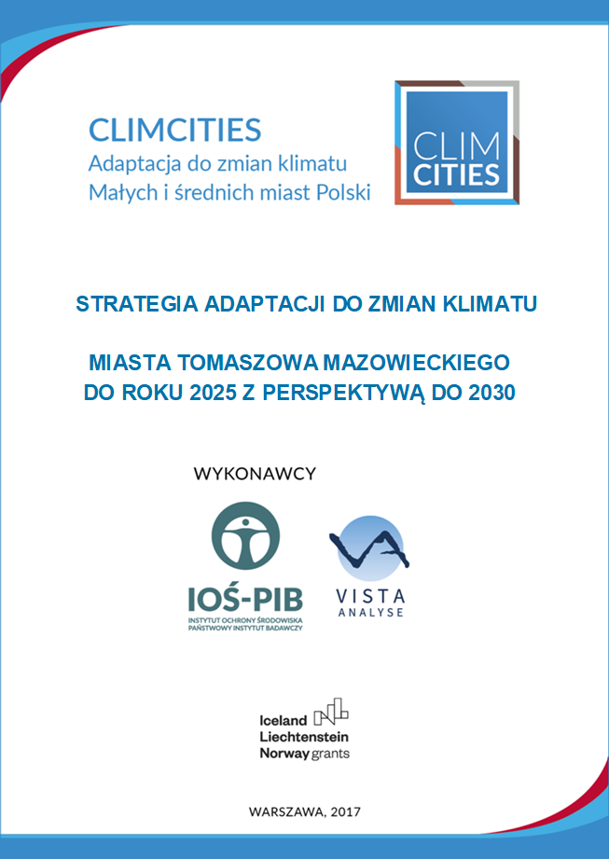


Strategia adaptacji do zmian klimatu Miasta Tomaszowa Mazowieckiego

„Zmiany klimatu powodowane przez człowieka są rzeczywistością naukowo stwierdzoną i moralnym zobowiązaniem dla ludzkości.
W tym podstawowym zakresie moralnym miasta odgrywają kluczową rolę.”

Deklaracja „Współczesne niewolnictwo i zmiany klimatyczne – zaangażowanie miast”, podpisana przez Burmistrzów i Papieża Franciszka w 2015 r.

Strategia adaptacji do zmian klimatu Miasta Tomaszowa Mazowieckiego

Strategia adaptacji do zmian klimatu Miasta Tomaszowa Mazowieckiego

ZESPÓŁ OPRACOWUJĄCY

ZESPÓŁ IOŚ-PIB

Iwona Wagner (FPP Enviro)

Magdalena Ziółkowska (FPP Enviro)

Anna Wójcikiewicz (FPP Enviro)

Karol Szymankiewicz (FPP Enviro)

Lars Briggs (FPP Enviro)

Małgorzata Hajto

Anna Bojanowicz-Bablok

Anna Romańczak

Ewelina Siwiec

ZESPÓŁ MIEJSKI

Tomasz Jurek

Lucyna Pietrzyk

Ewa Karp

Marika Plichta

Wanda Rybak

Adam Koziełek

Anna Przybyłkowicz

Dariusz Żeleźny

Michał Filipiński

Krzysztof Kukliński

Tomasz Surmański

Edyta Fraus

Anna Cichawa

Strategia adaptacji do zmian klimatu Miasta Tomaszowa Mazowieckiego

Spis treści

Synteza 7

1 Wstęp 10
2 Metoda opracowania Strategii 12
3 Udział mieszkańców w opracowaniu Strategii 16

4 Diagnoza 18
4.1 Zagrożenia wynikające ze zmian klimatu 18

4.2 Wrażliwość miasta na zmiany klimatu 20
4.2.1 Obszary wrażliwości miasta na zmiany klimatu 20
4.2.2 Udział powierzchni uszczelnionej i powierzchni biologicznie czynnej 22

4.2.3 Miejska Powierzchniowa Wyspa Ciepła 25
4.2.4 Obszary zagrożenia powodziowego 27
4.2.5 Wrażliwość wybranych sektorów i ich komponentów 28
4.3 Potencjał adaptacyjny miasta 36
4.4 Podatność miasta na zmiany klimatu 38

4.5 Analiza ryzyka 40
5 Współzależność Strategii z dokumentami strategicznymi i planistycznymi Miasta 42
6 Wizja i cel Strategii 44
7 Cele szczegółowe i działania adaptacyjne 44
8 Wdrażanie Strategii 51
8.1 Monitoring realizacji celów i działań adaptacyjnych 51
8.2 Ewaluacja Strategii 53

8.3 Ramy finansowe 54
9 Podsumowanie 56
10 Literatura i materiały źródłowe 57

Spis załączników

- Tendencje zmian wybranych zjawisk klimatycznych i ich pochodnych w latach 1981-2015 oraz w latach 2030 i 2050
- Koszty adaptacji do zmian klimatu. Raport ekonomiczny

5

Strategia adaptacji do zmian klimatu Miasta Tomaszowa Mazowieckiego

Spis rysunków
Rysunek 1. | Proces opracowania strategii adaptacji miasta do zmian klimatu ......................... | 12
Rysunek 2. | Elementy oceny podatności miasta na zmiany klimatu ......................................... | 13
Rysunek 3. | Proces wdrażania Strategii..................................................................................... | 15
Rysunek 4. | Mapa obszarów wrażliwości miasta Tomaszowa Mazowieckiego ....................... | 21
Rysunek 5. | Udział powierzchni uszczelnionej w obszarach wrażliwości | Tomaszowie
Mazowieckim [%] ……………………………………………………………………………………23
Rysunek | 6. |  | Udział powierzchni biologicznie czynnej obszarach wrażliwości w Tomaszowie
Mazowieckim [%] |  |  | ……………………………………………………………………………………24
Rysunek | 7. |  | Miejska Powierzchniowa Wyspa Ciepła (MPWC) w obszarach wrażliwości w
Tomaszowie | Mazowieckim na podstawie obrazowania satelitarnego z dnia 12 czerwca 2015 roku. .. |  |  | 26
Rysunek | 8. |  | Obszary szczególnego zagrożenia powodziowego w Tomaszowie Mazowieckim27
Rysunek | 9. |  | Gęstość zaludnienia w poszczególnych obszarach wrażliwości w Tomaszowie
Mazowieckim |  |  | ……………………………………………………………………………………30
Rysunek | 10. |  | Udział dzieci (<5 roku życia) w populacji obszarów wrażliwości z zabudową
mieszkaniową w Tomaszowie Mazowieckim [%] ................................................................................ |  |  |  | 31
Rysunek | 11. |  | Udział osób starszych (> 65 roku życia) w populacji obszarów wrażliwości
z zabudową mieszkaniową w Tomaszowie Mazowieckim [%] ............................................................ |  |  |  | 32
Rysunek | 12. |  | Obszary współzależności pomiędzy strategią adaptacji miasta do zmian klimatu i
dokumentami strategicznymi i planistycznymi ..................................................................................... |  |  |  | 42
Spis tabel
Tabela 1. |  | Ramy pojęciowe dla opracowana oceny podatności ................................................. |  | 12
Tabela 2. |  | Udział interesariuszy w opracowaniu Strategii adaptacji dla Tomaszowa
Mazowieckiego |  | ……………………………………………………..……………………………..17
Tabela 3. |  | Powiązanie Strategii z dokumentami strategicznymi i planistycznymi Miasta ......... |  | 42
Tabela 4. |  | Wskaźniki monitoringu realizacji celów adaptacyjnych ........................................... |  | 51
Tabela 5. |  | Wskaźniki adaptacji miasta do zmian klimatu .......................................................... |  | 53
Tabela 6. |  | Zewnętrzne źródła finansowania wdrażania Strategii ............................................... |  | 54

6

Strategia adaptacji do zmian klimatu Miasta Tomaszowa Mazowieckiego

Synteza

Opracowanie Strategii adaptacji do zmian klimatu Miasta Tomaszowa Mazowieckiego zostało wykonane na podstawie Porozumienia nr 1/2017 z dnia 22 marca 2017 r., zawartego pomiędzy Instytutem Ochrony Środowiska − Państwowym Instytutem Badawczym a Gminą Miasto Tomaszów Mazowiecki, stanowiącego deklarację udziału Miasta Tomaszowa Mazowieckiego w projekcie „Climate change adaptation in small and medium size Cities” dofinansowanym ze środków Mechanizmu Finansowego EOG 2009-2014 w ramach Funduszu Współpracy Dwustronnej, realizowanym przez Instytut na podstawie umowy z Narodowym Funduszem Ochrony Środowiska
i Gospodarki Wodnej.

Klimat Tomaszowa Mazowieckiego w ciągu ostatnich 35 lat zmieniał się dynamicznie. Wyniki analiz klimatycznych wskazują na jego systematyczne ocieplanie, potwierdzone przez wszystkie wskaźniki termiczne. Obserwowano coraz cieplejsze lata - wysokie temperatury, a także fale upałów stawały się coraz częstszym zjawiskiem. Wzrastała roczna suma opadów, liczba dni z opadem, jak również coraz częściej występowały ulewy, burze i opady nawalne. Jednocześnie, systematycznie wzrastał czas trwania okresów bezopadowych i okresów suszy. Zimy były coraz cieplejsze, liczba dni śnieżnych nieznacznie mniejsza, choć nieznacznie wzrastała grubość pokrywy śnieżnej. Malała liczba dni z porywistym wiatrem, zaś jego prędkość charakteryzowała się tendencją wzrostową.

Zmiany klimatu mają wpływ na Tomaszów Mazowiecki i jego mieszkańców. Fale upałów stają się poważnym problemem, a ich odczuwalność i skutki są potęgowane wskutek zwartej zabudowy miejskiej, nasilającej zjawisko miejskiej wyspy ciepła. W największym stopniu zagrażają one zdrowiu i życiu osób przewlekle chorych, seniorom, dzieciom, kobietom w ciąży oraz osobom bezdomnym. Przypadki występowania groźnych dla zdrowia upałów zaobserwowano w ostatnich latach w sierpniu 2015 i 2017 r. oraz w lipcu i sierpniu 2013 r. Wysoka temperatura powietrza negatywnie oddziałuje również na infrastrukturę i warunki jej użytkowania, np. komfort korzystania z budynków, uszkodzenia infrastruktury energetycznej i drogowej, obniżenie jakości wody, a także powoduje wysychanie terenów zielonych w mieście, potęguje zjawisko suszy meteorologicznej, glebowej
i hydrologicznej. W ostatnich latach w Tomaszowie Mazowieckim obserwuje się również wzrost zagrożeń wywołanych ekstremalnymi zjawiskami meteorologicznymi, takimi jak intensywne, kilkudniowe opady deszczu o charakterze rozlewnym oraz krótkotrwałe deszcze ulewne i nawalne, powodujące wezbrania i gwałtowne powodzie lokalne typu „flash flood”. Silne burze, często połączone z porywistym wiatrem i intensywnymi opadami mogą powodować znaczne straty
i zagrożenia w postaci podtopień, uszkodzonych drzew, budynków, utrudnień komunikacyjnych, uszkodzeń obiektów energetycznych i innych. W Tomaszowie Mazowieckim przypadki nawałnic
i burz zanotowano w ostatnich latach wielokrotnie, głównie w okresach letnich - w czerwcu 2017, 2016 i 2014 roku oraz lipcu 2011 roku. Wiatr jest kolejnym czynnikiem mającym wpływ na większość sektorów/obszarów miasta. Występowanie silnego wiatru niesie za sobą znaczne straty w wielu dziedzinach gospodarki. Przede wszystkim są to straty w drzewostanie, budownictwie, łączności, rolnictwie i energetyce oraz utrudnienia komunikacyjne wynikające z ograniczenia przejezdności dróg. Bardzo często silny wiatr powoduje zagrożenie dla życia ludzkiego. Przypadki łamania drzew, zerwania linii energetycznych zdarzały się w Tomaszowie Mazowieckim często (odnotowane zdarzenia wystąpiły w ostatnim czasie w czerwcu 2016 r., styczniu 2015 r., kwietniu 2011 r.).

Jednocześnie prognozuje się, że w Tomaszowie Mazowieckim nasilą się niekorzystne zjawiska klimatyczne. Zwiększy się liczba dni upalnych i gorących, fal upałów oraz dni z temperaturą

7

Strategia adaptacji do zmian klimatu Miasta Tomaszowa Mazowieckiego

minimalną >20ºC (tzw. noce tropikalne). Zimy się ocieplą - nastąpi zmniejszenie zarówno liczby dni
z temperaturą maksymalną poniżej 0ºC, jak też liczby dni z temperaturą minimalną poniżej -10ºC. Prognozowana liczba dni przymrozkowych w ciągu roku ulegnie zmniejszeniu, w szczególności dla okresów dłuższych niż 5 dni. Prognozowane jest znaczące zmniejszenie się wartości indeksu stopniodni dla temperatury średniodobowej <17ºC oraz nieznaczne zwiększenie się wartości indeksu stopniodni dla temperatury średniodobowej >27ºC, co oznacza zmniejszone zapotrzebowanie na energię w miesiącach zimowych i nieco zwiększone w miesiącach letnich. Dla charakterystyk opadowych prognozowany jest wzrost zarówno liczby dni z opadem, jak i wysokości sumy rocznej opadu oraz nieznaczny wzrost narażenia na występowanie opadu ekstremalnego.

Uwzględniając obserwowane i prognozowane zagrożenia Miasto Tomaszów Mazowiecki podjęło wysiłki na rzecz zwiększenia bezpieczeństwa i poprawy warunków życia mieszkańców
w zmieniających się warunkach klimatycznych. Pierwszym krokiem tych prac jest opracowanie Strategii adaptacji do zmian klimatu Miasta Tomaszowa Mazowieckiego. Na potrzeby Strategii dokonano szczegółowej analizy, w której oceniono warunki klimatyczne miasta, wrażliwość miasta na zmiany klimatu oraz potencjał adaptacyjny miasta do reagowania na zagrożenia związane ze zmianami klimatu. Na podstawie diagnozy przyjęto cele i działania adaptacyjne, które służyć będą poprawie bezpieczeństwa mieszkańców w zmieniających się warunkach klimatycznych przez zrównoważony rozwój, integrację przestrzenną oraz wzmocnienie świadomości i odpowiedzialności obywatelskiej. Zarówno diagnoza, jak i cele oraz działania adaptacyjne wypracowane zostały w oparciu o metodę ekspercko-partycypacyjną wspólnie przez zespół ekspertów IOŚ-PIB oraz przedstawicieli miasta
i organizacji społecznych.

Oceniono, że na zmiany klimatu szczególnie wrażliwy jest sektor zdrowie publiczne i jakość życia, w tym jakość życia grup szczególnie wrażliwych, takich jak: osoby powyżej 65 roku życia, dzieci poniżej 5 roku życia, osoby przewlekle chore (z chorobami układu krążenia i układu oddechowego), osoby niepełnosprawne z ograniczoną mobilnością oraz osoby bezdomne. Osoby te cechują się wysoką wrażliwością na czynniki termiczne takie jak upały i mrozy. Sektorem priorytetowym, wrażliwym na zmiany klimatu jest również gospodarka ściekowa i jej komponenty: system odprowadzania ścieków, sieć kanalizacyjna, obiekty systemu gospodarki ściekowej typu przepompownie i oczyszczalnie. Sektor ten jest wrażliwy na czynniki opadowe – powodzie
i podtopienia, a ze strony wskaźników termicznych – na upały. Dużą wrażliwością na zmiany klimatu i ich pochodne cechuje się gospodarka wodna Tomaszowa Mazowieckiego oraz jej komponenty: system i obiekty systemu zaopatrzenia w wodę, źródła wody dla miasta oraz sieci wodociągowe. Wykazują one szczególną wrażliwość na upały, susze oraz powodzie i podtopienia. Jako wrażliwą oceniono również gospodarkę Tomaszowa Mazowieckiego, głównie z uwagi na występującą na terenach przemysłowych miejską wyspę ciepła oraz na lokalizację terenów inwestycyjnych
w obszarach o możliwym zagrożeniu podtopieniami.

Zaplanowano działania adaptacyjne służące łagodzeniu zagrożeń wynikających z fal upałów
i miejskiej wyspy ciepła oraz ochronie mieszkańców, gospodarki i sektorów wrażliwych Tomaszowa Mazowieckiego przed powodzią i podtopieniami. Działania adaptacyjne mają na celu poprawę dostępności do informacji dla skutecznego zapobiegania skutkom ekstremów klimatycznych oraz wzmocnienie potencjału adaptacyjnego terenów inwestycyjnych i rozwiniętych gospodarczo Tomaszowa Mazowieckiego.

Działania adaptacyjne podejmowane będą na wielu polach. Dotyczą systemów ostrzegania
o zagrożeniach wynikających ze zmian klimatu, edukacji na temat zagrożeń, ich skutków, dobrych

8

Strategia adaptacji do zmian klimatu Miasta Tomaszowa Mazowieckiego

praktyk adaptacji oraz organizacji miasta, instrumentów planowania rozwoju miasta, w tym planowania przestrzennego oraz funkcjonowania służb miejskich. Polegają one także na podejmowaniu działań technicznych realizowanych w przestrzeni miasta.

Skuteczność działań adaptacyjnych zależy w dużym stopniu od zaangażowania w ich realizację władz lokalnych, służb miejskich, mieszkańców miasta i organizacji społecznych. Tylko wspólne zaangażowanie pozwoli skutecznie dążyć do celu głównego niniejszej Strategii – poprawy bezpieczeństwa mieszkańców w zmieniających się warunkach klimatycznych, przez zrównoważony rozwój, integrację przestrzenną oraz wzmocnienie świadomości i odpowiedzialności obywatelskiej.

9

Strategia adaptacji do zmian klimatu Miasta Tomaszowa Mazowieckiego

- Wstęp

Zjawiska powodowane przez zmiany klimatu są zagrożeniem dla społecznego i gospodarczego rozwoju wielu krajów na świecie, w tym także Polski. Na forum Ramowej konwencji Narodów Zjednoczonych w sprawie zmian klimatu¹ trwają prace zmierzające do ograniczenia emisji gazów cieplarnianych, których oczekiwanym skutkiem byłoby łagodzenie zmian klimatu. Jednak wyniki badań naukowych jednoznacznie wskazują, że zmiany klimatu są nieuniknione i jest wysoce prawdopodobne, że ekstremalne zjawiska klimatyczne będące skutkiem tych zmian mogą nasilać się

- pojawiać się coraz częściej.

Zjawiska ekstremalne przynoszą szkody i straty. W latach 2001-2011 na skutek niekorzystnych zjawisk pogodowych zarejestrowano w Polsce straty w wysokości ponad 56 mld zł. Szacuje się, że
w przypadku niepodjęcia działań przystosowawczych do zmian klimatu straty te w latach 2021-2030 mogą wynieść ponad 120 mld zł². Zjawiska ekstremalne powodują także szkody społeczne. Życie
i zdrowie ludzkie, cierpienie i trauma poszkodowanych w wyniku zjawisk ekstremalnych nie mają ceny. Przygotowanie się do zmieniających się warunków klimatycznych − adaptacja do zmian klimatu

– staje się więc uzasadnioną strategią działania na poziomie międzynarodowym, krajowym
i lokalnym.

Na poziomie międzynarodowym, realizując art. 4 Konwencji Klimatycznej, w 2006 r. Strony Konwencji przyjęły Program działań z Nairobi w sprawie oddziaływania, wrażliwości i adaptacji do zmian klimatu z 2006 r., w którym wskazano na potrzebę oceny możliwego wpływu zmian klimatu na dziedziny życia i tworzenie strategii ograniczenia tego wpływu. Wypełniając ustalenia tego programu Unia Europejska przyjęła w 2013 r. Strategię UE w zakresie przystosowania się do zmiany klimatu³,
w której zwrócono uwagę, że "trzy czwarte ludności Europy mieszka na obszarach miejskich, które często nie są dobrze przygotowane jeśli chodzi o środki przystosowawcze".

Realizując politykę UE w zakresie adaptacji do zmian klimatu Rząd RP podjął decyzję o potrzebie opracowania strategii adaptacji dla sektorów i obszarów wrażliwych na zmiany klimatu. W efekcie w Ministerstwie Środowiska opracowany został Strategiczny Plan Adaptacji dla sektorów i obszarów wrażliwych na zmiany klimatu do roku 2020 z perspektywą do roku 2030 (dalej SPA 2020)⁴. Został on przygotowany "z myślą o zapewnieniu warunków stabilnego rozwoju społeczno-gospodarczego w obliczu ryzyka, jakie niosą ze sobą zmiany klimatu, ale również z myślą o wykorzystaniu pozytywnego wpływu, jaki działania adaptacyjne mogą mieć nie tylko na stan polskiego środowiska, ale również wzrost gospodarczy." W SPA 2020 dostrzeżono szczególną wrażliwość miast na zmiany klimatu wynikającą z dużej gęstości populacji ludzkiej i potęgowaną negatywnym oddziaływaniem

- Ramowa konwencja Narodów Zjednoczonych w sprawie zmian klimatu, sporządzona w Nowym Jorku dnia 9 maja 1992 r. (Dz. U. 1996 nr 53 poz. 238). Oficjalna strona konwencji http://unfccc.int/. (dalej: Konwencja Klimatyczna).
²Strategiczny Planu Adaptacji dla sektorów i obszarów wrażliwych na zmiany klimatu do roku 2020 z perspektywą do roku 2030 http://klimada.mos.gov.pl/dokumenty/.

- Komunikat Komisji do Parlamentu Europejskiego, Rady, Europejskiego Komitetu Ekonomiczno-Społecznego I Komitetu Regionów. Strategia UE w zakresie przystosowania się do zmiany klimatu. Com(2013) 216 Final

- Dokument został opracowany na podstawie analiz wykonanych przez Instytut Ochrony Środowiska - Państwowy Instytut Badawczy w ramach projektu pn. "Opracowanie i wdrożenie Strategicznego Planu Adaptacji dla sektorów i obszarów wrażliwych na zmiany klimatu - KLIMADA", realizowanego na zlecenie MŚ w latach 2011-2013 ze środków Narodowego Funduszu Ochrony Środowiska i Gospodarki Wodnej. Tekst SPA2020 znajduje się na stronach projektu KLIMADA http://klimada.mos.gov.pl/.

10

Strategia adaptacji do zmian klimatu Miasta Tomaszowa Mazowieckiego

antropopresji na środowisko. Wskazano jednocześnie na znaczenie miast i samorządu lokalnego
w procesie adaptacji.

Zmiany klimatu są zjawiskiem globalnym, jednak skutki tych zmian są odczuwane przede wszystkim lokalnie. Ekspozycja na zagrożenia związane ze zjawiskami klimatycznymi, wrażliwość na te zjawiska oraz zdolność do podejmowania działań adaptacyjnych są charakterystyczne dla każdego miasta. Każde miasto w inny sposób reaguje na skutki zmian klimatu, a poszczególne elementy miasta

- mieszkańcy i ich grupy, zabudowa, infrastruktura, usługi − mają różną na nie wrażliwość. Każde miasto ma także swój niepowtarzalny kapitał ludzki i społeczny, a samorząd – własne narzędzia do podejmowania decyzji i działań w sytuacji zagrożenia. Samorząd ponosi więc odpowiedzialność za to, aby decyzje o rozwoju miasta były podejmowane z uwzględnieniem zmian klimatu i nie powodowały większego lub niekontrolowanego zagrożenia dla mieszkańców miasta, w szczególności dla tych grup społecznych, które są bardziej wrażliwe od innych. Strategia adaptacji jest narzędziem, które ma wspierać samorząd w realizacji tej misji, tj. zapewnieniu wysokiej jakości życia mieszkańcom
w sytuacji zmieniających się warunków klimatycznych.

Mając powyższe na uwadze, Tomaszów Mazowiecki przystąpił do Porozumienia nr 1/2017 z dnia 22 marca 2017 r., zawartego pomiędzy Instytutem Ochrony Środowiska − Państwowym Instytutem Badawczym a Gminą Miasto Tomaszów Mazowiecki stanowiącego deklarację udziału Tomaszowa Mazowieckiego w projekcie „Climate change adaptation in small and medium size Cities” dofinansowanym ze środków Mechanizmu Finansowego EOG 2009-2014 w ramach Funduszu Współpracy Dwustronnej, realizowanym przez Instytut na podstawie umowy z Narodowym Funduszem Ochrony Środowiska i Gospodarki Wodnej⁵. W ramach tego projektu opracowana została niniejsza Strategia adaptacji Miasta Tomaszowa Mazowieckiego do zmian klimatu.

Przystępując do projektu Tomaszów Mazowiecki został włączony do grona miast Polski podejmujących wysiłki na rzecz zapewnienia stabilnych warunków rozwoju miasta w obliczu zagrożeń, jakie niosą ze sobą zmiany klimatu. W gronie tym znajdują się 44 największe polskie miasta, które uczestniczą w projekcie "Opracowanie miejskich planów adaptacji w miastach powyżej 100 tys. mieszkańców", realizowanym przez Ministerstwo Środowiska. Projekt ten jest realizacją zobowiązań Rządu polskiego wyrażoną w SPA 2020. W gronie tym jest także stolica Polski, w której powstaje Strategia adaptacji do zmian klimatu dla m.st. Warszawy do roku 2030 z perspektywą do roku 2050, opracowywana w ramach projektu "ADAPTCITY"⁶ oraz Radom, w którym realizowany jest projekt "LIFE Radom Klima"⁷. Miasto Tomaszów Mazowiecki wraz z czterema innym miastami biorącymi udział w projekcie "ClimCities" − Bełchatowem, Ostrołęką, Siedlcami oraz Nowym

Sączem, podejmuje podobne działanie, które ma na celu opracowanie Strategii adaptacji,

a w konsekwencji zwiększenie bezpieczeństwa i poprawy warunków życia mieszkańców

w zmieniających się warunkach klimatycznych.

Celem Strategii jest przystosowanie miasta do zmian klimatu, zwiększenie jego odporności na zjawiska ekstremalne oraz zwiększenie potencjału do radzenia sobie w sytuacjach wystąpienia ekstremalnych zjawisk klimatycznych.

- Szczegółowe informacje o projekcie są dostępne na stronie http://climcities.ios.gov.pl/.

- Informacje o projekcie znajdują się na stronie http://adaptcity.pl/.

- LIFE RADOM KLIMA: Adaptacja do zmian klimatu poprzez zrównoważoną gospodarkę wodą w przestrzeni miejskiej Radomia (LIFE14 CCA/PL/000101) Informacje o projekcie znajdują się na stronie http://life.radom.pl/.

11

Strategia adaptacji do zmian klimatu Miasta Tomaszowa Mazowieckiego

2 Metoda opracowania Strategii

Strategia jest narzędziem do podejmowania działań adaptacyjnych, które są uzasadnione kompleksową diagnozą zagrożeń dla miasta wynikających z istniejących i prognozowanych zmian klimatu oraz oceną podatności miasta na zjawiska klimatyczne i analizą ryzyka (Rysunek 1).

W opracowaniu Strategii uwzględnione zostały wytyczne Ministerstwa Środowiska zawarte
w "Podręczniku adaptacji dla miast"⁸. W nawiązaniu do tego dokumentu oraz przy wykorzystaniu doświadczeń krajowych i zagranicznych w zakresie planowania adaptacji do zmian klimatu, opracowana została metoda prac nad Strategią.
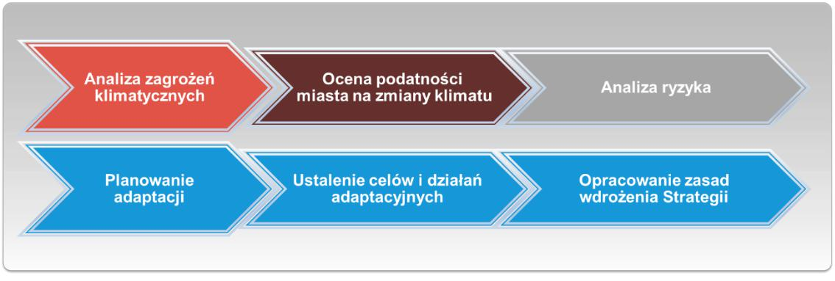

Rysunek 1. Proces opracowania strategii adaptacji miasta do zmian klimatu

Metoda opracowania Oceny podatności miasta na zmiany klimatu, która jest podstawą dla opracowania Strategii, oparta jest o następujące przyjęte w literaturze ramy pojęciowe (Rysunek 2, Tabela 1):

Tabela 1. Ramy pojęciowe dla opracowana oceny podatności

Zjawiska klimatyczne | ekstremalne zjawiska atmosferyczne, a także wynikające z tych zdarzeń
 | zjawiska pochodne, które stanowią zagrożenie dla społeczeństwa,
 | środowiska i gospodarki;
Podatność | stopień, w jakim miasto jest niezdolne do poradzenia sobie z negatywnymi
na zmiany klimatu | skutkami zmian klimatu. Podatność zależy od wrażliwości miasta na
 | negatywne skutki zmian klimatu oraz jego potencjału adaptacyjnego;
Potencjał adaptacyjny | zasoby miasta, które można wykorzystać w dostosowaniu się do zmian
 | klimatu. Określane są przez pięć kategorii: zasoby finansowe, zasoby
 | ludzkie, zasoby instytucjonalne, zasoby infrastrukturalne, zasoby wiedzy;
Wrażliwość | stopień, w jakim miasto podlega wpływowi zjawisk klimatycznych.
na zmiany klimatu | Wrażliwość zależy od charakteru układu miejskiego i jego poszczególnych
 | elementów, który jest w miarę stały (cechy fizyczne miasta, populacja
 | zamieszkująca miasto) i raczej trudno podlega zmianom. Wrażliwość jest
 | rozpatrywana w kontekście wpływu zjawisk klimatycznych („wrażliwość
 | na…”). Wpływ może być bezpośredni i pośredni.

⁸ Podręcznik dostępny jest na stronie internetowej projektu KLIMADA http://klimada.mos.gov.pl/. (dalej:

Podręcznik).

12

Strategia adaptacji do zmian klimatu Miasta Tomaszowa Mazowieckiego
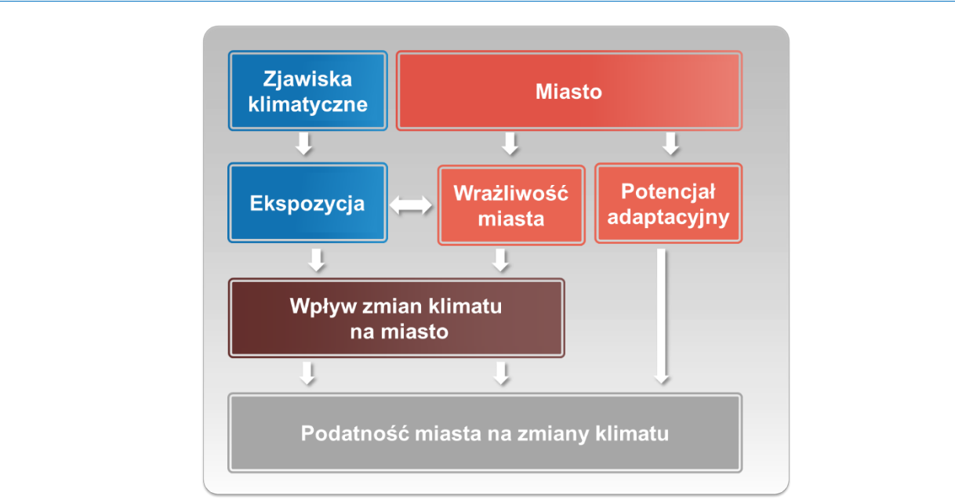

Rysunek 2. Elementy oceny podatności miasta na zmiany klimatu

Proces opracowania Strategii wyznaczają kolejne etapy:

- Szczegółowa analiza zjawisk klimatycznych i ich pochodnych. W analizie uwzględnione zostały wybrane zjawiska klimatyczne i ich pochodne, które mogą stanowić zagrożenie dla miasta, takie jak upały, mrozy, oblodzenia, intensywne opady, powodzie, podtopienia, susze, opady śniegu, porywy wiatru, burze oraz koncentracja zanieczyszczeń powietrza. Charakterystykę zmian klimatu opracowano na podstawie danych meteorologicznych i hydrologicznych z lat 1981-2015

pozyskanych z Instytutu Meteorologii i Gospodarki Wodnej – PIB. Analizy przyszłych warunków klimatycznych obejmowały horyzont 2030 (jako średnia z dziesięciolecia 2026-2035) i 2050 (jako średnia z dziesięciolecia 2046-2055). Szczegółowe informacje dotyczące danych, metod
i wyników analizy zostały przedstawione w załączniku 1 do Strategii.

- Ocena wrażliwości miasta na zmiany klimatu. Wrażliwość miasta jest analizowana poprzez wpływ zjawisk klimatycznych na sektory. Uwzględniono sektory wskazane w SPA 2020, a jednocześnie wymienione w Podręczniku. Pod pojęciem sektor rozumie się wydzieloną część funkcjonowania miasta wyróżnioną ze względu na określony typ aktywności społeczno-gospodarczej lub specyficzne aspekty zagospodarowania przestrzeni miejskiej. Sektory tworzą swoistą dla każdego miasta strukturę funkcjonalno-przestrzenną. Sektory zostały zdefiniowane poprzez komponenty, które opisują funkcjonowanie miasta oraz dają się (choćby pośrednio) określić w przestrzeni (przykładowo na sektor transportu składa się sieć dróg, obiekty obsługi i komunikacja miejska).

Dokonano podziału miasta na jednostki przestrzenne, czyli obszary wrażliwości. Podstawą delimitacji była proporcja terenów zabudowanych i powierzchni biologicznie czynnej. Obszary wrażliwości są zróżnicowane przede wszystkim pod względem koncentracji wrażliwych komponentów miasta, w szczególności mieszkańców, najważniejszego – z punktu widzenia oceny wrażliwości – komponentu układu osadniczego miasta. Ponadto sposób zagospodarowania terenu, a w szczególności charakter i intensywność zabudowy, mają wpływ na warunki klimatyczne
w mieście. Obszary wrażliwości są więc także zróżnicowane pod względem wpływu miasta na warunki klimatyczne.

13

Strategia adaptacji do zmian klimatu Miasta Tomaszowa Mazowieckiego

Oceniono wrażliwość każdego z sektorów i elementów miasta na każde z wymienionych

w punkcie 1 zjawisk klimatycznych. Analiza wrażliwości została przeprowadzona w oparciu
o czterostopniową skalę oceny, uwzględniającą kryteria odnoszące się do bezpieczeństwa ludzi, strat finansowych oraz zakłóceń w funkcjonowaniu miasta. Skala ta jest następująca:

- Brak wrażliwości: brak ofiar śmiertelnych; brak poszkodowanych; brak strat finansowych; brak zakłóceń w funkcjonowaniu miasta;

- Niska wrażliwość: obniżenie komfortu życia ludzi; pojedyncze przypadki poszkodowanych; minimalne straty finansowe; minimalne zakłócenia w funkcjonowaniu miasta;

- Średnia wrażliwość: zagrożenie zdrowia ludzi; znacząca liczba poszkodowanych; znaczące straty finansowe; znaczące zakłócenia w funkcjonowaniu miasta;

- Wysoka wrażliwość: pojawienie się ofiar śmiertelnych; wysoka liczba poszkodowanych; wysokie straty finansowe; uniemożliwienie funkcjonowania miasta.

Ocenę wrażliwości wypracowano wspólnie z przedstawicielami miasta.

- Określenie potencjału adaptacyjnego miasta do radzenia sobie w sytuacji zagrożenia zjawiskami ekstremalnymi. Potencjał adaptacyjny został określony w pięciu kategoriach zasobów: finansowych, ludzkich, infrastrukturalnych, instytucjonalnych i wiedzy. Zasoby te są kluczowe

w podejmowaniu działań adaptacyjnych, zarówno planowanych i długoterminowych, jak
i w reakcji na nagłe, nawet niespodziewane zagrożenie. Zasoby te są także niezbędne do radzenia sobie z negatywnymi skutkami zmian klimatu, jak i do wykorzystania szans, jakie powstają
w zmieniających się warunkach. Należy także podkreślić, że zdolności adaptacyjne miasta, a więc na poziomie lokalnym, mogą być różne od tych zdolności na poziomie kraju, jednocześnie potencjał adaptacyjny lokalnych systemów jest zależny od tych na poziomie kraju i regionu
(w szczególności w kontekście sytuacji ekonomicznej kraju oraz otoczenia prawnego, w którym miasto funkcjonuje).

W określeniu potencjału adaptacyjnego, oprócz dostępnych danych statystycznych wykorzystano wyniki ankiety dotyczącej wymienionych zasobów, która została wypełniona przez przedstawicieli urzędu miasta. Ocena potencjału adaptacyjnego miasta została także wykorzystana w planowaniu działań adaptacyjnych: zidentyfikowane braki w zasobach będą przedmiotem działań adaptacyjnych.

- Ocena podatności miasta na zmiany klimatu. Ocena podatności stanowi wypadkową oceny wrażliwości i potencjału adaptacyjnego miasta i pozwala na ustalenie, które ze zjawisk klimatycznych stanowią dla miasta największe zagrożenie. Podatność miasta na poszczególne zjawiska klimatyczne oceniana jest w skali jaką zastosowano w ocenie wrażliwości. Potencjał adaptacyjny miasta może być wystarczający do zredukowania niekorzystnego wpływu zjawisk klimatycznych na miasto (wówczas podatność miasta może być oceniona jako mniejsza, niż wynika to z oceny wrażliwości) lub potencjał adaptacyjny miasta jest niewystarczający do zredukowania niekorzystnego wpływu zjawisk klimatycznych na miasto (wówczas ocena podatności miasta pozostaje na tym samym poziomie, co ocena wrażliwości).

- Analiza ryzyka. W analizie ryzyka uwzględniono tendencje prognozowanych zmian w zjawiskach klimatycznych oraz ich skutki. Analiza miała na celu ustalenie, które ze zidentyfikowanych zagrożeń wymagają najpilniejszych działań adaptacyjnych. Ryzyko oceniane jest w skali:

  - Bardzo wysoki priorytet – wskazuje zagrożenia wymagające bezwzględnego wdrożenia działań adaptacyjnych, najszybciej jak to możliwe

14

Strategia adaptacji do zmian klimatu Miasta Tomaszowa Mazowieckiego

- Wysoki priorytet – wskazuje zagrożenia wymagające wdrożenia działań adaptacyjnych
w horyzoncie 2025-2030

- Średni priorytet – wskazuje zagrożenia wymagające działań adaptacyjnych, które mogą być wdrażane w horyzoncie dłuższym niż 2025-2030

- Niski priorytet – wskazuje zjawiska, które nie będą wymagały podejmowania działań.

6) Określenie wizji miasta i celu głównego Strategii. Wizja miasta została ustalona wspólnie
z przedstawicielami miasta i nawiązuje do polityki rozwoju miasta wyrażonej w dokumentach strategicznych i planistycznych miasta.

- Określenie celów szczegółowych i działań adaptacyjnych. Cele szczegółowe Strategii są odpowiedzią na rozpoznane zagrożenia związane ze zmianami klimatu. Dla zrealizowania wskazanych celów sformułowane zostały działania adaptacyjne z zakresu:

  - informowania i ostrzegania o zagrożeniach,

  - edukacji o zagrożeniach, ich skutkach, właściwych i niewłaściwych zachowaniach,

  - działań technicznych (inwestycje w środowisku),

  - działań organizacyjnych.

- Określenie zasad wdrażania Strategii. Wdrożenie Strategii przesądza o sukcesie miasta w adaptacji do zmian klimatu. Istotną rolę w tym procesie pełni opracowanie systemu wdrażania Strategii oraz weryfikacja zawartych w niej zapisów poprzez monitorowanie i ewaluację (Rysunek 3). Proces wdrażania Strategii będzie polegał na realizacji sformułowanych w niej celów i działań adaptacyjnych.

Monitoring ma na celu gromadzenie oraz analizę danych na temat przebiegu realizacji Strategii. Pozwala spostrzec ewentualne nieprawidłowości w realizacji i wprowadzić niezbędne korekty umożliwiające osiągnięcie wcześniejszych założeń. Oznacza to, że istnieje potrzeba cyklicznego monitorowania Strategii. W Strategii określono wskaźniki monitorowania celów i działań adaptacyjnych.
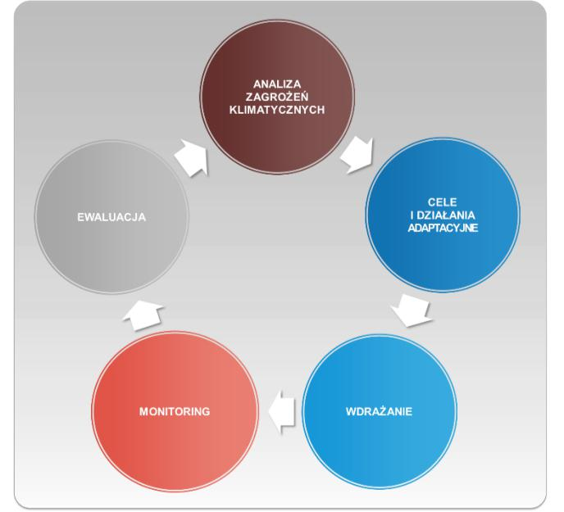

Rysunek 3. Proces wdrażania Strategii

15

Strategia adaptacji do zmian klimatu Miasta Tomaszowa Mazowieckiego

W ewaluacji wdrożenia Strategii określono wskaźniki kontekstowe. Wskaźniki kontekstowe pozwalają zmierzyć poziom adaptacji miasta. Nie odnoszą się bezpośrednio do efektów poszczególnych celów strategicznych, ale do poziomu celu głównego. Uwzględniają działania interesariuszy niekoniecznie wskazanych wprost w Strategii. Pozwalają także porównać miasto
z innymi miastami o podobnej skali, problemach rozwojowych i adaptacyjnych oraz podobnej roli
i charakterystyce.

W opracowaniu Strategii dołożono wszelkich starań, by zapewnić rzetelną diagnozę zagrożeń związanych ze zmianami klimatu i wiarygodny plan działania. Były to jednak oceny prognostyczne, które są co do zasady obarczone pewnym poziomem niepewności. W analizach tych na obarczone niepewnością prognozy klimatyczne nakładają się niepewności dotyczące przyszłego społecznego, gospodarczego i przestrzennego rozwoju miasta. Niemniej jednak dane, materiały, a w szczególności rozmowy, dyskusje z przedstawicielami urzędu miasta oraz konsultacje społeczne prowadzone
w trakcie prac nad Strategią, pozwoliły skutecznie przeprowadzić procesy diagnozy i planowania adaptacji.

3 Udział mieszkańców w opracowaniu Strategii

Zapewnienie mieszkańcom możliwości udziału w tworzeniu strategii adaptacji ich miasta do zmian klimatu jest bardzo istotne z kilku względów. Przede wszystkim, to właśnie mieszkańcy dysponują unikatową wiedzą na temat codziennego funkcjonowania miasta, jego problemów i lokalnej specyfiki. Ponadto, aktywny udział mieszkańców w projektowaniu działań adaptacyjnych przyczyni się do zwiększenia akceptacji społecznej na etapie realizacji strategii.

Mieszkańcy miasta Tomaszowa Mazowieckiego brali aktywny udział w spotkaniach, których celem było opracowanie strategii adaptacji miasta (Tabela 2).

Podczas pierwszego spotkania, które odbyło się 27 czerwca 2017 r., na spotkaniu obecni byli przedstawiciele Zespołu Miejskiego, pracowników Urzędu Miasta i spółek miejskich. Podczas tego spotkania uczestnicy zapoznali się z celami i korzyściami wynikającymi z posiadania strategii adaptacji do zmian klimatu. Omówione zostały zasady dalszej współpracy przy tworzeniu dokumentu Strategii. Uczestnicy określili wstępnie problemy, z jakimi miasto boryka się w wyniku występowania ekstremalnych zjawisk pogodowych.

W dniu 27 lipca 2017 r. miało miejsce drugie spotkanie w ramach realizacji projektu. Podczas spotkania zaprezentowane zostały wyniki analiz klimatycznych dla Tomaszowa Mazowieckiego. Na spotkaniu poza przedstawicielami Zespołu Miejskiego byli obecni liczni partnerzy społeczni. Wybrana została wizja oraz cele nadrzędne dla opracowywanej przez miasto Strategii. Przedyskutowano ocenę wrażliwości miasta na zmiany klimatu, wybrano sektory szczególnie wrażliwe i określono potencjał adaptacyjny miasta na zmiany klimatu.

Kolejne, trzecie spotkanie, w dniu 23 sierpnia 2017 r., zaowocowało wyborem działań adaptacyjnych przez Zespół Miejski i partnerów społecznych oraz uporządkowaniem ich zgodnie
z priorytetami miasta.

16

Strategia adaptacji do zmian klimatu Miasta Tomaszowa Mazowieckiego

Tabela 2. Udział interesariuszy w opracowaniu Strategii adaptacji dla Tomaszowa Mazowieckiego

 | Lp. |  |  | Tematyka/cel spotkania |  |  | Interesariusze |  |  | Efekty/ustalenia
1 |  |  |  | Zapoznanie z projektem, |  |  | Urząd Miasta, Referat |  |  | Zapoznanie się z projektem i
 |  |  |  | przedstawienie celów i korzyści |  |  | Zarządzania Kryzysowego i |  |  | metodyką pracy; przedstawienie
 |  |  |  | dla miasta wynikających |  |  | Ochrony Ludności, Zarząd Dróg |  |  | przez Interesariuszy
 |  |  |  | z posiadania strategii |  |  | i Utrzymania Miasta |  |  | podstawowych problemów w
 |  |  |  |  |  |  |  |  |  | mieście związanych z
 |  |  |  |  |  |  |  |  |  | ekstremalnymi zjawiskami
 |  |  |  |  |  |  |  |  |  | pogodowymi.
2 |  |  |  | Przedstawienie wyników analiz |  |  | Urząd i Rada Miejska, Straż |  |  | Wybór sektorów najbardziej
 |  |  |  | klimatycznych, określenie wizji i |  |  | Miejska, Komenda Powiatowa |  |  | wrażliwych w mieście na zmiany
 |  |  |  | celu głównego Strategii, |  |  | Państwowej Straży Pożarnej, |  |  | klimatu; wstępny wybór wizji i
 |  |  |  | określenie potencjału |  |  | Referat Zarządzania |  |  | celu głównego Strategii;
 |  |  |  | adaptacyjnego miasta |  |  | Kryzysowego i Ochrony |  |  | przedstawienie propozycji
 |  |  |  |  |  |  | Ludności, Zakład Gospodarki |  |  | działań adaptacyjnych do ujęcia
 |  |  |  |  |  |  | Wodno- Kanalizacyjnej, Zakład |  |  | w Strategii.
 |  |  |  |  |  |  | Gospodarki Ciepłowniczej,
 |  |  |  |  |  |  | Zarząd Dróg i Utrzymania
 |  |  |  |  |  |  | Miasta, Miejski Zakład
 |  |  |  |  |  |  | Komunikacji, Spółdzielnia
 |  |  |  |  |  |  | Mieszkaniowa „Przodownik”,
 |  |  |  |  |  |  | Powiatowe Stowarzyszenie
 |  |  |  |  |  |  | Emerytów, Rencistów i
 |  |  |  |  |  |  | Inwalidów, Tomaszowskie
 |  |  |  |  |  |  | Stowarzyszenie Amazonek,
 |  |  |  |  |  |  | IPBA Koło Tomaszowskie-
 |  |  |  |  |  |  | Schronisko, Abstynenckie
 |  |  |  |  |  |  | Stowarzyszenie „ALA”
3 |  |  |  | Podsumowanie etapu diagnozy: |  |  | Urząd i Rada Miejska, Rada |  |  | Ostateczne ustalenie wizji i celu
 |  |  |  | wyniki analizy podatności i |  |  | Powiatu, Starostwo Powiatowe, |  |  | głównego Strategii; uzgodnienie
 |  |  |  | analizy ryzyka, przedstawienie |  |  | Straż Miejska, Zakład |  |  | i doprecyzowanie celów
 |  |  |  | propozycji celów szczegółowych |  |  | Gospodarki Wodno- |  |  | szczegółowych i działań
 |  |  |  | i działań adaptacyjnych, |  |  | Kanalizacyjnej, Zarząd Dróg i |  |  | adaptacyjnych.
 |  |  |  | omówienie kwestii |  |  | Utrzymania Miasta, Spółdzielnia
 |  |  |  | monitorowania strategii |  |  | Mieszkaniowa „Przodownik”.

17

Strategia adaptacji do zmian klimatu Miasta Tomaszowa Mazowieckiego

4 Diagnoza

4.1 Zagrożenia wynikające ze zmian klimatu

Jednym z założeń projektu było wykonanie analizy zjawisk klimatycznych w celu ustalenia, które ze zjawisk powodują zagrożenie dla Tomaszowa Mazowieckiego. Ocena tendencji zmian klimatu została wykonana w oparciu o historyczne dane klimatyczne pochodzące ze stacji Sulejów z lat 1981-2015 oraz w oparciu o scenariusze zmian klimatu dla horyzontu 2030 i 2050, w oparciu o wyniki symulacji klimatycznych obliczonych w ramach projektu EURO-CORDEX. Dane historyczne wskazują, że średnia roczna temperatura powietrza w okolicach Tomaszowa Mazowieckiego
w badanym wieloleciu wyniosła 8,3°C i zaobserwowano jej tendencję wzrostową o ok. 0,4°C na dekadę. Podobne trendy zaobserwowano dla średniej temperatury maksymalnej (średnia dla wielolecia: 25,4°C) i średniej temperatury minimalnej (średnia dla wielolecia: -14,5°C).

Analiza temperatur okresów ciepłych/letnich wskazuje na stopniowe, konsekwentne ocieplanie. Absolutna temperatura maksymalna w Tomaszowie Mazowieckim, która została zarejestrowana
8 sierpnia 2015 r., osiągnęła ekstremalnie wysoką wartość 36,6°C. Na przestrzeni lat zaobserwowano wyraźną tendencję wzrostową dla absolutnych temperatur maksymalnych w Tomaszowie Mazowieckim. W badanym okresie wzrastała również, średnio o 3 dni w dziesięcioleciu, liczba dni
z temperaturą maksymalną >30ºC. Obserwowano coraz więcej fal upałów - okresów z temperaturą wynoszącą powyżej 30ºC i utrzymującą się co najmniej 3 dni oraz wzrost wszystkich wskaźników
z nimi związanych. Tendencję wzrostową wykazywały także: liczba dni gorących (z temperaturą maksymalną >25ºC), liczba okresów równych lub dłuższych niż 5 dni z temperaturą maksymalną powietrza >25ºC, liczba ciągów dni gorących i najdłuższy ciąg dni z temperaturą maksymalną powietrza >25ºC.

Analiza danych historycznych wskazuje na wzrost temperatur również w okresach zimowych. Absolutna temperatura minimalna odnotowana została 14 i 30 stycznia 1987 roku i wyniosła -32,2°C, i zaobserwowano dla niej wyraźną tendencję wzrostową na przestrzeni wielolecia. Wystąpiła znaczna (ok. 1,4 dnia/dekada) tendencja spadkowa liczby dni z temperaturą maksymalną <0ºC - obserwowana była duża zmienność tego wskaźnika - od 8 dni w roku (2015 r.) do 71 dni w roku (2010 r.). Znacząco obniżała się liczba dni z temperaturą minimalną poniżej 0ºC, zaś liczba okresów równych lub dłuższych niż 3 dni z temperaturą minimalną powietrza <-10ºC nieznacznie wrastała. Fale zimna (okresy trwające 3 lub więcej dni z temperaturą minimalną poniżej -10°C) występowały regularnie nieomal w każdym roku, nastąpił bardzo nieznaczny wzrost ich liczby. Obniżyła się liczba dni
z przejściem temperatury przez 0°C. Systematycznie malała również liczba dni z pokrywą śnieżną, zaś minimalnie wzrastała grubość pokrywy śnieżnej.

Zmiany zaobserwowano również w opadach atmosferycznych. Roczna suma opadu wykazała spore zróżnicowanie - od 375,1 mm w 1982 r. do 832,7 mm w 2014 r., wzrastając średnio o ok. 34 mm/dekada. Wzrastała liczba dni z opadem większym bądź równym 10 mm, 20 mm i 30 mm. Wszystkie te wskaźniki wskazują na zwiększające się ryzyko nasilonego spływu powierzchniowego
i wystąpienia powodzi oraz podtopień o charakterze miejskim. Zaobserwowano nieznaczny wzrost liczby okresów bezopadowych (o czasie trwania ponad 5 dni) oraz skrócenie się ich czasu trwania.

Analiza danych hydrologicznych w wieloleciu 1981-2015 wykazała występowanie licznych niżówek. Zidentyfikowano łącznie: na rzece Pilicy – 85 niżówek na stacji wodowskazowej Sulejów-Kopalnia i 101 niżówek na stacji wodowskazowej Spała; na rzece Czarna – 103 niżówki na stacji

18

Strategia adaptacji do zmian klimatu Miasta Tomaszowa Mazowieckiego

wodowskazowej w Dąbrowie; na rzece Luciąża – 118 niżówek na stacji wodowskazowej
w Kłudzicach; na rzece Wolbórce – 123 niżówki na stacji wodowskazowej Zawada. Przeważają niżówki letnie – na rzece Wolbórce i Luciąży występowały one prawie trzykrotnie częściej niż niżówki zimowe, zaś na rzece Pilicy w posterunku Spała i Sulejów-Kopalnia prawie dwukrotnie więcej. Przeważają niżówki krótkotrwałe - stanowią od 58,8% (rzeka Pilica, posterunek Sulejów - Kopalnia) do 73,2% (rzeka Wolbórka, posterunek Zawada) wszystkich niżówek. Występowały również susze hydrologiczne - przeważała susza umiarkowana (średnio ok. 75% wszystkich zidentyfikowanych okresów suszy), zarejestrowano znikome przypadki występowania ekstremalnych susz hydrologicznych na rzece Czarnej i Wolbórce, stanowiących około 8% wszystkich zidentyfikowanych okresów suszy.

Przenalizowano niebezpieczne zjawiska meteorologiczne, takie jak burze i silny wiatr.
W Tomaszowie Mazowieckim liczba burz w roku systematycznie się zwiększała (o ok. 2-3 burze na dekadę), przede wszystkim w okresie letnim (w lipcu). Zaobserwowano minimalny spadek liczby dni z porywami wiatru powyżej 17 m/s, zaś maksymalna prędkość wiatru wykazywała lekką tendencję wzrostową.

Zjawiskiem, które może powodować nasilające się problemy wraz ze zmianami klimatu jest jakość powietrza. Wartości stężeń pyłu PM10, mimo iż wykazywały tendencję malejącą, wciąż systematycznie przekraczały dopuszczalny poziom średniorocznych 40 µg/m³ oraz poziom dopuszczalny dla wartości 24-godzinnych, który to wskaźnik wykazywał tendencję wzrostową. Podobnie wyglądała sytuacja dla pyłu zawieszonego PM2,5.

Prognozy zmian klimatu dla Tomaszowa Mazowieckiego na podstawie modeli klimatycznych wskazują na następujące możliwe tendencje:

• wzrost temperatury średniorocznej i temperatur średniomiesięcznych przede wszystkim
w chłodnej porze roku oraz w czerwcu i lipcu,

- wzrost liczby dni z opadem jak i wysokości sumy rocznej opadu, zwłaszcza w chłodnej porze roku,

- nasilenie niekorzystnych zjawisk związanych z występowaniem wysokich temperatur w okresie letnim, w tym wzrost wartości temperatur maksymalnych >25°C, zwiększenie się liczby fal upałów i dość znaczący wzrost liczby nocy tropikalnych (dni z temperaturą minimalną >20°C),

- osłabienie niekorzystnych zjawisk związanych z występowaniem niskich temperatur w okresie zimowym, w tym spadek liczby dni z temperaturą minimalną poniżej -10°C i zmniejszenie liczby dni mroźnych z temperaturą maksymalną poniżej 0°C. Prognozowane jest niższe narażenie na występowanie przymrozków,

- znaczące zmniejszenie się wartości indeksu stopniodni dla temperatury średniodobowej <17°C oraz nieznaczne zwiększenie się wartości indeksu stopniodni dla temperatury średniodobowej

>27°C,

- zagrożenie suszą nie wskazuje na istotne zmiany: prognozowana długość najdłuższego okresu bezopadowego i liczba okresów bez opadu dłuższych od 5 dni w roku nie wykazuje znaczących zmian,

- wzrost rocznej sumy opadu, liczby dni z opadem ≥1 mm/d, ≥10 mm/d i ≥20 mm/d w roku,

- nieznaczny wzrost narażenia na opad ekstremalny,

- w zależności od scenariusza klimatycznego prognozowana jest stosunkowo mała zmienność lub niewielki spadek liczby dni z opadem przy temp -5 do 2,5ºC.

19

Strategia adaptacji do zmian klimatu Miasta Tomaszowa Mazowieckiego

4.2 Wrażliwość miasta na zmiany klimatu

Wrażliwość miasta na zmiany klimatu jest cechą względnie stałą, determinowaną fizycznymi cechami poszczególnych elementów miasta. Do takich elementów miasta należy jego struktura funkcjonalno-przestrzenna, rozumiana jako układ i wzajemne relacje terenów pełniących w mieście określone funkcje. Ważną rolę odgrywają również fizyczne cechy składającej się na tkankę miasta infrastruktury, oddziałującej na termikę miasta, a także obecność terenów zieleni oraz rozmieszczenie mieszkańców.

4.2.1 Obszary wrażliwości miasta na zmiany klimatu

Wrażliwość Tomaszowa Mazowieckiego na zmiany klimatu oceniono w nawiązaniu do struktury funkcjonalno-przestrzennej miasta. Dokonano podziału miasta na osiem obszarów wrażliwości (Rysunek 4. Mapa obszarów wrażliwości miasta Tomaszowa Mazowieckiego).

- I – Zwarta zabudowa miejska

- II – Osiedla mieszkaniowe wielorodzinne

- III – Zabudowa jednorodzinna intensywna

- IV – Zabudowa jednorodzinna ekstensywna

- V – Tereny usług o swobodnej lokalizacji

- VI – Tereny przemysłowe i składowe, w tym tereny kolejowe, wielkie centra handlowe i inne techniczne zainwestowane (bez znacznego udziału budynków mieszkalnych)

- VII – Osnowa przyrodnicza miasta

- VIII – Tereny otwarte (otoczenie zurbanizowanej części miasta).

Obszary te były wykorzystane w dalszych analizach i posłużyły do oceny przestrzennego zróżnicowania wrażliwości miasta. Dla obszarów wrażliwości policzono nasilenie zjawiska powierzchniowej miejskiej wyspy ciepła, udział powierzchni uszczelnionej, udział powierzchni biologicznie czynnej oraz obszary zagrożenia powodziowego. Dodatkowo, obliczono zagęszczenie ludności, w tym grup szczególnie wrażliwych, zamieszkujących poszczególne tereny.

20

Strategia adaptacji do zmian klimatu Miasta Tomaszowa Mazowieckiego
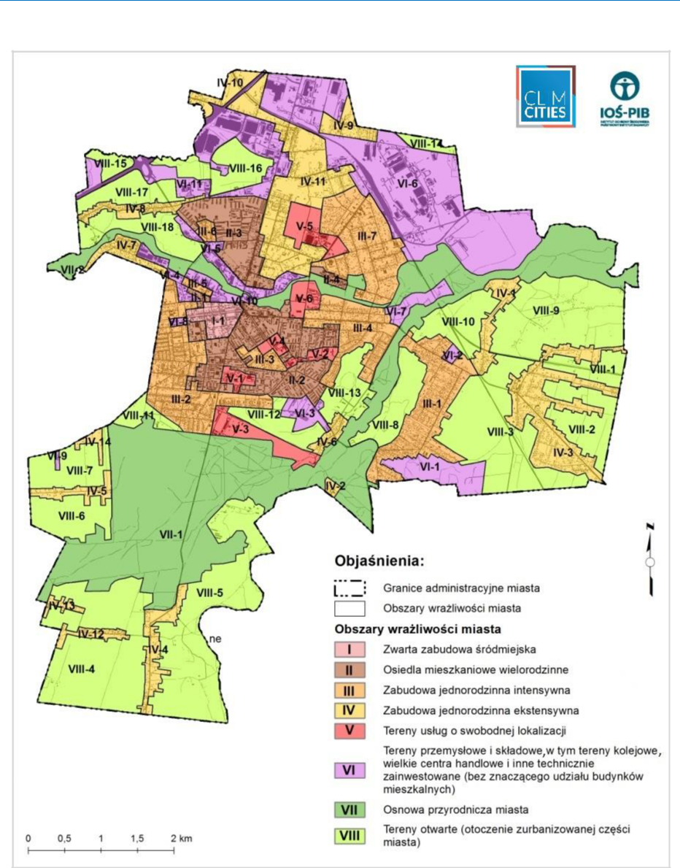

Rysunek 4. Mapa obszarów wrażliwości miasta Tomaszowa Mazowieckiego

21

Strategia adaptacji do zmian klimatu Miasta Tomaszowa Mazowieckiego

4.2.2 Udział powierzchni uszczelnionej i powierzchni biologicznie czynnej

Udział powierzchni uszczelnionej (Rysunek 5) i udział powierzchni biologicznie czynnej (Rysunek 6) w zagospodarowaniu miasta mają zasadnicze znaczenie dla jego wrażliwości na zmiany klimatu. Tereny biologicznie czynne obniżają temperaturę powierzchni i temperaturę powietrza, poprawiają wilgotność powietrza. Jeżeli powierzchnia terenu zieleni jest większa niż 1 ha, jest ona
w stanie utrzymać unikalny mikroklimat nawet przy wysokich temperaturach i niskich opadach⁹. Tereny zieleni również w zasadniczy sposób zwiększają retencję krajobrazową wody, zapobiegając podtopieniom i poprawiając mikroklimat miasta¹⁰.

Największy udział powierzchni uszczelnionej posiadają tereny centralne i północne Tomaszowa Mazowieckiego. Powierzchnie prawie całkowicie uszczelnione (ponad 80%) to powierzchnie przemysłowe i składowe (VI), zwłaszcza obszary VI-4 i VI-8. Duży procent uszczelnienia, oscylujący w granicach 70-80%, charakteryzuje również tereny oznaczone jako VI-10 i VI-11. Wśród terenów mieszkalnych największą uwagę zwraca obszar I-1, należący do zwartej zabudowy miejskiej, posiadający między 60 a 70% powierzchni uszczelnionej. Pozostałe obszary charakteryzują się mniejszymi wskaźnikami uszczelnienia.

Udział powierzchni biologicznie czynnej w poszczególnych obszarach wrażliwości miasta jest odwrotnie proporcjonalny do udziału terenów uszczelnionych. Analiza jego udziału wskazuje na największy, osiągający ponad 90%, udział terenów zieleni w południowej i wschodniej części miasta. Znajdują się tam tereny otwarte oraz przyrodnicza osnowa miasta. W północnej i zachodniej części Tomaszowa Mazowieckiego wartości udziału powierzchni biologicznie czynnej są bardziej zróżnicowane, jednak wciąż bardzo wysokie jak na tereny miejskie. Osiągają wartości od ponad 90% na terenach osnowy przyrodniczej miasta (np. VII-2, VII-15, VII-16, VII-17, VII-18), a w terenach zamieszkałych nawet 70-80% (np. IV-9, IV-11). W obszarach zabudowy jednorodzinnej, zarówno ekstensywnej i intensywnej, współczynniki zazielenienia są stosunkowo wysokie, co jest szczególnie istotne dla grup wrażliwych zamieszkujących te tereny. Powierzchnie mieszkaniowe o najmniejszym udziale zieleni to osiedla mieszkaniowe wielorodzinne w centrum miasta (II-2, II-3) oraz tereny usług

- swobodnej lokalizacji (V-2, V-6). Najniższy udział zieleni charakteryzuje tereny przemysłowe
i składowe – VI-4, VI-8, VI-11.

- von Stülpnagel, A., Horbert, M. and Sukopp, H., 1990. The importance of vegetation for the urban climate. W: Sukopp, H., red. Urban ecology, The Hague: SPB Academic Publishing.

- Wagner, I., Krauze K., Zalewski, M. 2013. Błękitne aspekty zielonej infrastruktury [W:] Bergier, T., Kronnenberg, J., Lisicki, P. Przyroda w mieście - Rozwiązania. Zrównoważony Rozwój - Zastosowania (nr 4/2013). Fundacja Sendzimira.

22

Strategia adaptacji do zmian klimatu Miasta Tomaszowa Mazowieckiego
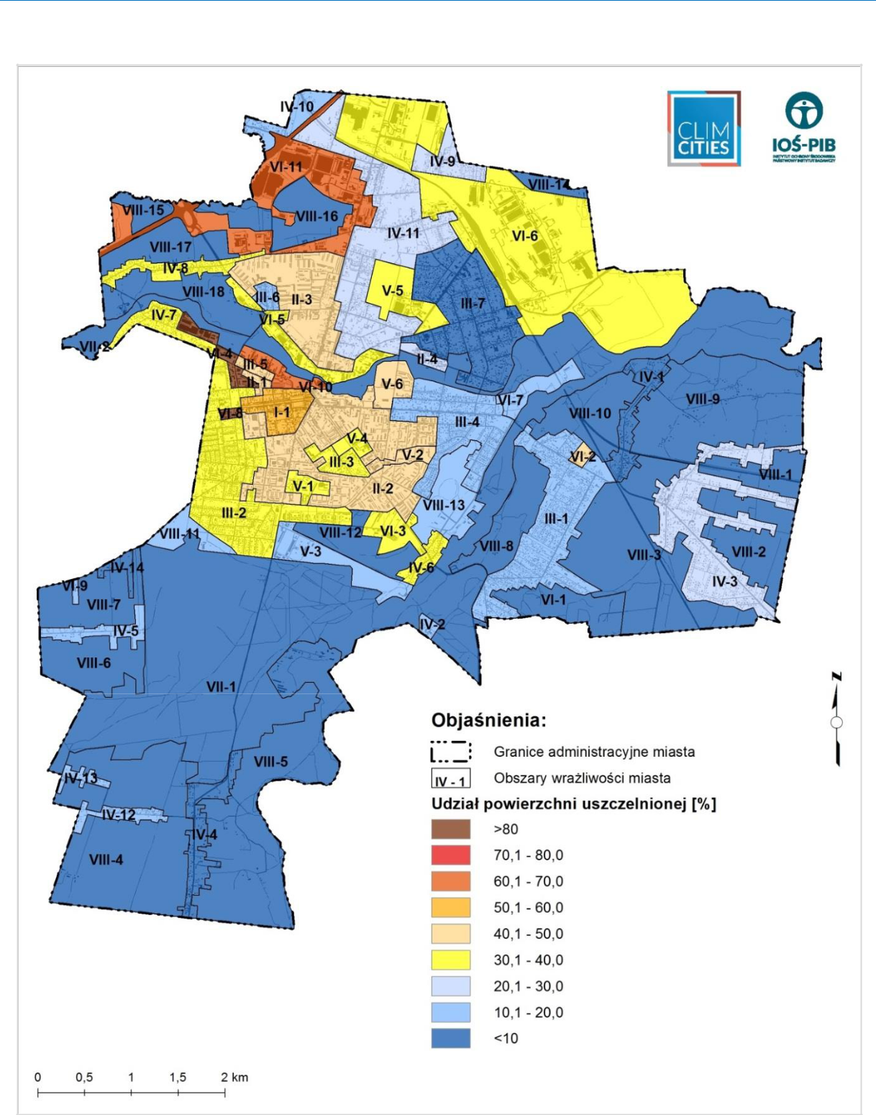

Rysunek 5. Udział powierzchni uszczelnionej w obszarach wrażliwości

w Tomaszowie Mazowieckim [%]

23

Strategia adaptacji do zmian klimatu Miasta Tomaszowa Mazowieckiego
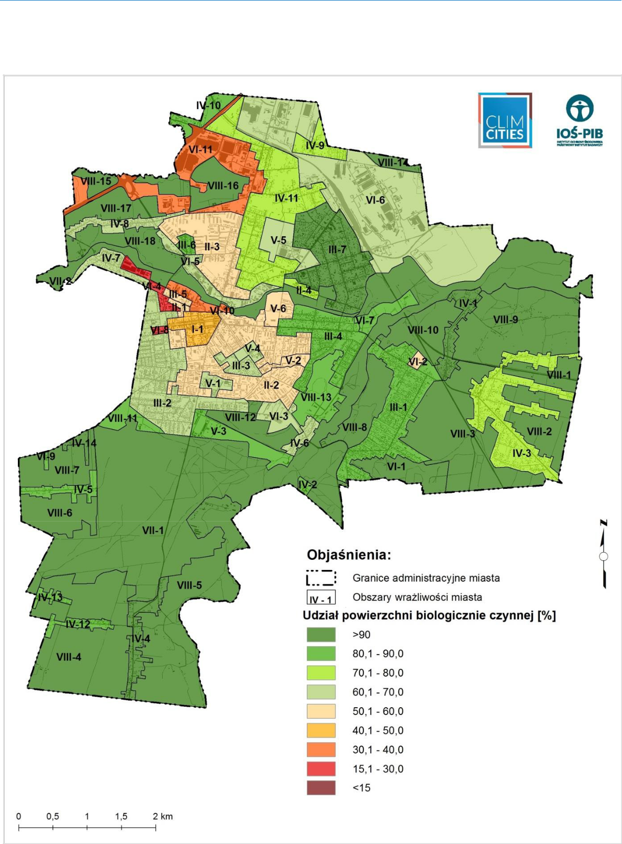

Rysunek 6. Udział powierzchni biologicznie czynnej obszarach wrażliwości w Tomaszowie Mazowieckim [%]

24

Strategia adaptacji do zmian klimatu Miasta Tomaszowa Mazowieckiego

4.2.3 Miejska Powierzchniowa Wyspa Ciepła

Dla obszaru Tomaszowa Mazowieckiego nie są dostępne dane meteorologiczne o stopniu szczegółowości i reprezentatywności przestrzennej odpowiedniej dla opracowania szczegółowej mapy miejskiej wyspy ciepła. Dlatego też, na potrzeby Strategii, opracowany został rozkład Miejskiej Powierzchniowej Wyspy Ciepła (MPWC) na podstawie zdjęcia satelitarnego zarejestrowanego
z pokładu satelity Landsat 8. Rozkład ten został opracowany przez ekspertów z Wydziału Geodezji
i Kartografii Politechniki Warszawskiej¹¹.

Do oceny warunków meteorologicznych i wyboru odpowiedniego terminu do oceny MPWC przeprowadzono szereg analiz z wykorzystaniem danych naziemnych pozyskanych z Instytutu Meteorologii i Gospodarki Wodnej – Państwowego Instytutu Badawczego (wartości parametrów meteorologicznych zmierzonych na stacji synoptycznej IMGW-PIB Sulejów: temperatura powietrza, wilgotność względna, ciśnienie atmosferyczne, prędkość i kierunek wiatru, zachmurzenie ogólne, temperatura gruntu i wysokość opadów). Na tej podstawie do wykonania i zobrazowania MPWC wybrano termin 12 czerwca 2015 roku tak, by objąć możliwie najbardziej aktualne zagospodarowanie terenu. Rozkład temperatury powierzchni obliczono na podstawie prawa Planck’a, a obraz satelitarny poddano korekcji radiometrycznej i atmosferycznej.

Rysunek 7 przedstawia rozkład PWMC w Tomaszowie Mazowieckim. W dniu 12 czerwca 2015 roku temperatury powierzchni w osnowie przyrodniczej Tomaszowa Mazowieckiego (VII) oraz na

jego terenach otwartych, w otoczeniu zurbanizowanej części miasta (VIII) osiągały wartości

w granicach 20-30°C. W okolicach dzielnicy Nagórzyce Duże (VII-1), w dolinie rzeki Pilicy

i w okolicach rezerwatu Niebieskie Źródła (VII-5), temperatura powierzchni była niższa niż 20°C. Na pozostałych obszarach miasta zabudowa miasta znacząco wpływała na temperaturę powierzchni. Najwyższe temperatury wystąpiły na terenach przemysłowych, składowych i zainwestowanych,
o niskim udziale zabudowy mieszkaniowej (VI-11, VI-6), gdzie punktowo temperatura dochodziła nawet do 45°C. Wysokie temperatury powierzchni odnotowano również na terenach zwartej zabudowy historycznej (I-1), w osiedlach mieszkaniowych wielorodzinnych (II), na terenach zabudowy jednorodzinnej intensywnej (III) i ekstensywnej (IV). Temperatura powierzchni osiągała tam wartości w granicach 30-40°C, co było wartością nawet o ponad 20°C wyższą od wartości temperatury w osnowie przyrodniczej Tomaszowa Mazowieckiego, stanowiącej obszar referencyjny. Najniższe temperatury na terenach zainwestowanych odnotowano w niektórych obszarach zabudowy jednorodzinnej ekstensywnej (IV-2, IV-10, IV-12, IV-14) – ok. 25°C. Obszary mieszkaniowe, które równocześnie posiadają wysokie wartości temperatury powierzchniowej są obszarami o szczególnej wrażliwości. W obszarach, w których powierzchnie intensywnie się nagrzewają, wysokie temperatury powietrza mogą być bardziej dotkliwe dla mieszkańców.

Analiza danych satelitarnych wskazuje na ścisły związek pomiędzy MPWC a zagospodarowaniem terenu w Tomaszowie Mazowieckim. Dotyczy to zwłaszcza udziału powierzchni uszczelnionych (Rysunek 5) i powierzchni biologicznie czynnej (Rysunek 6).

- Mapa temperatury radiacyjnej została wykonana przez Katarzynę Osińską-Skotak i Aleksandrę Radecką.

25

Strategia adaptacji do zmian klimatu Miasta Tomaszowa Mazowieckiego
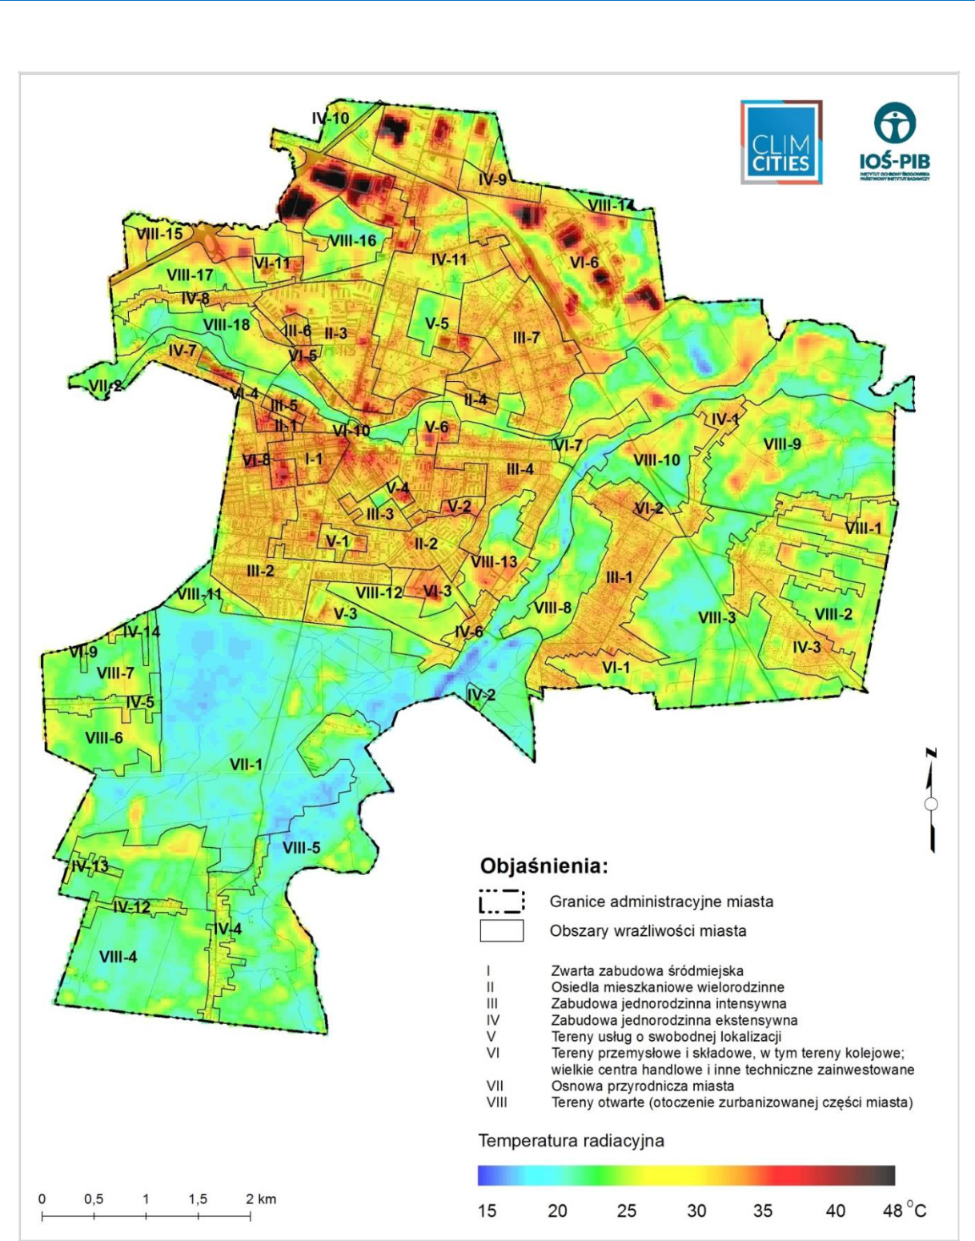

Rysunek 7. Miejska Powierzchniowa Wyspa Ciepła (MPWC) w obszarach wrażliwości w Tomaszowie Mazowieckim na podstawie obrazowania satelitarnego z dnia 12 czerwca 2015 roku.

26

Strategia adaptacji do zmian klimatu Miasta Tomaszowa Mazowieckiego

4.2.4 Obszary zagrożenia powodziowego

Mapa przedstawiająca obszary szczególnego zagrożenia powodziowego w Tomaszowie Mazowieckim (Rysunek 4) ukazuje, że terenami zalewowymi miasta są w dużym stopniu obszary leżące w obrębie jednostek: osnowa przyrodnicza miasta (VII-2) i tereny otwarte, otaczające zurbanizowaną część miasta (VIII-8, VIII-5, VIII-10, VIII-18). Pozostawienie tych terenów niezagospodarowanych stanowi bezpieczną politykę adaptacyjną. Obszary zagrożone powodzią sąsiadują bezpośrednio z terenami przemysłowymi (VI-4, VI-5, VI-6) oraz częściowo się z nimi pokrywają, co stanowi o ich znacznej wrażliwości. Obszary podtapiane w niewielkim stopniu zagrażają terenom mieszkaniowym. Mapa nie uwzględnia jednak obszarów zagrożonych powodziami miejskimi, wynikającymi ze spływów powierzchniowych, które mogą mieć duże znaczenie
w centralnej części miasta, charakteryzującej się dużym uszczelnieniem powierzchni.
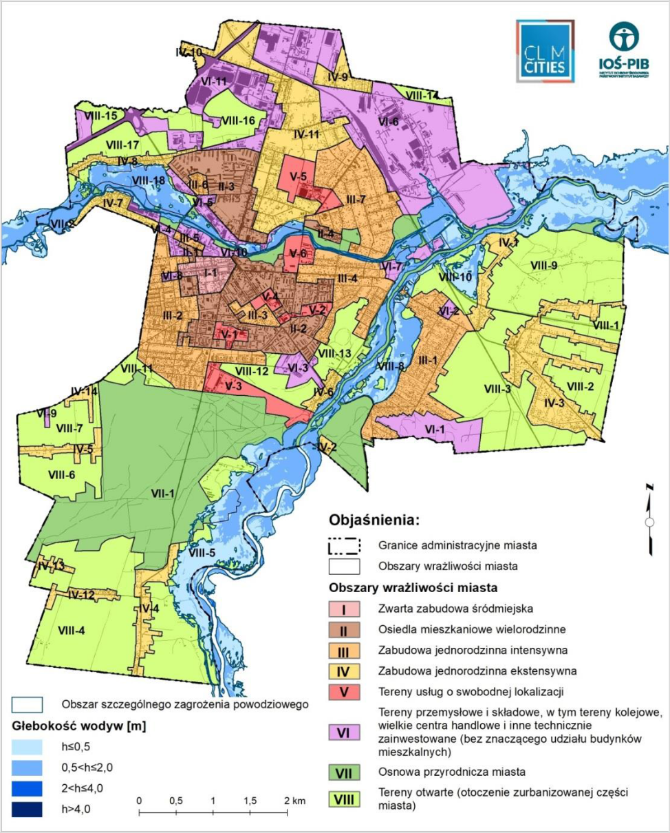

Rysunek 8. Obszary szczególnego zagrożenia powodziowego w Tomaszowie Mazowieckim

27

Strategia adaptacji do zmian klimatu Miasta Tomaszowa Mazowieckiego

4.2.5 Wrażliwość wybranych sektorów i ich komponentów

W analizie wrażliwości Tomaszowa Mazowieckiego uwzględniono cechy i wrażliwość kluczowych sektorów wpływających na funkcjonowanie miasta i stanowiących jego bazę ekonomiczną. Pod pojęciem sektor rozumie się wydzieloną część funkcjonowania miasta wyróżnioną ze względu na określony typ aktywności społeczno-gospodarczej lub specyficzne problemy. Sektory tworzą swoistą dla każdego miasta strukturę funkcjonalno-przestrzenną.

Do analizy podatności wybrano następujące sektory: zdrowie publiczne i jakość życia, gospodarka, transport, energetyka, gospodarka wodna, gospodarka ściekowa, różnorodność biologiczna i dobra kultury. Sektory zostały zdefiniowane poprzez komponenty, które opisują ich funkcjonowanie oraz dają się (choćby pośrednio) określić w przestrzeni.

Przeprowadzone analizy wykazały, że spośród wymienionych sektorów najbardziej wrażliwe na zmiany klimatu w Tomaszowie Mazowieckim są: zdrowie publiczne i jakość życia, gospodarka

ściekowa, gospodarka wodna i gospodarka.

Zdrowie publiczne i jakość życia jest sektorem, który charakteryzuje się największą wrażliwością na zmiany klimatu spośród wszystkich badanych sektorów w Tomaszowie Mazowieckim. Wrażliwość sektora badano w odniesieniu do dwóch podstawowych aspektów: mieszkańców miasta oraz infrastruktury związanej ze zdrowiem publicznym oraz opieką społeczną.

Przestrzenny rozkład wrażliwości sektora zdrowie publiczne w Tomaszowie Mazowieckim jest przede wszystkim zależny od rozmieszczenia ludności i grup szczególnie wrażliwych (Rysunek
9 Gęstość zaludnienia w poszczególnych obszarach wrażliwości w Tomaszowie Mazowieckim, Rysunek 10 i Rysunek 11). Analiza rozkładu przestrzennego gęstości zaludnienia mieszkańców
w poszczególnych obszarach wrażliwości wykazała, że największa liczba ludności zamieszkuje centrum i północne obszary miasta. Największe zagęszczenie, przekraczające 150 mieszkańców/ha, występuje w zwartej zabudowie śródmiejskiej (I-1), w obszarach osiedli mieszkaniowych wielorodzinnych (II-1, II-3) i zabudowy jednorodzinnej (III– 3, III-5, III-6 i V-4). Tym obszarom należy przypisać najwyższą wrażliwość z punktu widzenia zagęszczenia ludności i ich dobrostanu. Znaczną wrażliwością odznaczają się również inne obszary mieszkalne zlokalizowane w centralnej części miasta – np. intensywna zabudowa jednorodzinna obszarów III-2, III-4 i zabudowa wielorodzinna obszaru II-2 (Rysunek 4).

Udział procentowy dzieci <5 roku życia w ogólnej liczbie mieszkańców na terenach zabudowy mieszkaniowej osiąga najwyższe wartości w granicach 6,7-15% w obszarze IV-14, czyli na terenie zabudowy jednorodzinnej ekstensywnej (Rysunek 7). Znaczny odsetek dzieci mieszka również
w obszarach II-1, III-5, IV-1, IV-3, IV-4, IV-5, opisanych jako osiedla mieszkaniowe wielorodzinne, zabudowa jednorodzinna intensywna oraz zabudowa jednorodzinna ekstensywna. W obszarach tych jednak całkowite zagęszczenie ludności jest bardzo niskie, co przekłada się również na niską bezwzględną liczbę dzieci je zamieszkujących. Ponadto, wspomniane tereny są otoczone obszarami osnowy przyrodniczej i terenami otwartymi, które łagodzą ekstrema temperaturowe. Znajdują się także poza zasięgiem zagrożenia powodziowego (Rysunek 8).

Najwięcej osób >65 roku życia zamieszkuje centralną część miasta (Rysunek 11). Największy udział procentowy, rzędu 18-19%, został odnotowany w obszarze III-4, charakteryzującym się intensywną zabudową jednorodzinną oraz w obszarach IV-7 i IV-10 (zabudowa jednorodzinna ekstensywna) – udział rzędu 17-18%. Są to obszary o największym stopniu wrażliwości dla tej grupy wiekowej. Wysokim udziałem procentowym osób >65 roku życia, oscylującym w granicach 16-18%,

28

Strategia adaptacji do zmian klimatu Miasta Tomaszowa Mazowieckiego

charakteryzują się również tereny oznaczone jako IV-9 i II-4. Obszary leżące w obrębie wydzielonej jednostki II-2, zabudowane osiedlami mieszkaniowymi wielorodzinnymi charakteryzują się udziałem osób starszych na poziomie ok. 15-16%. Pozostałe obszary, biorąc pod uwagę kryterium zagęszczenia, można uznać za mniej wrażliwe dla tej grupy ludności.

Analiza poszczególnych komponentów sektora zdrowie publiczne wykazała, że jest on najbardziej wrażliwy na wskaźniki termiczne (upały i mrozy) oraz zwiększone stężenia zanieczyszczeń powietrza, zwłaszcza w przypadku grup szczególnie wrażliwych. W mniejszym stopniu sektor ten jest wrażliwy na zjawiska związane z opadami i powodowane nimi powodzie, podtopienia i susze. Najniższą wrażliwość wykazują komponenty sektora na takie zjawiska klimatyczne jak temperatury progowe, oblodzenia, opady śniegu i wiatr. Najbardziej wrażliwą grupą na poszczególne zjawiska klimatyczne
i ich pochodne są osoby powyżej 65 roku życia, dzieci poniżej 5 roku życia, osoby przewlekle chore (na choroby układu krążenia i układu oddechowego), osoby niepełnosprawne z ograniczoną mobilnością oraz osoby bezdomne. Infrastruktura ochrony zdrowia oraz infrastruktura opieki społecznej charakteryzują się brakiem lub niską wrażliwością na ekstrema klimatyczne, nie generują one strat finansowych i w przypadku zagrożenia nie powodują znaczących zakłóceń w ich funkcjonowaniu.

29

Strategia adaptacji do zmian klimatu Miasta Tomaszowa Mazowieckiego
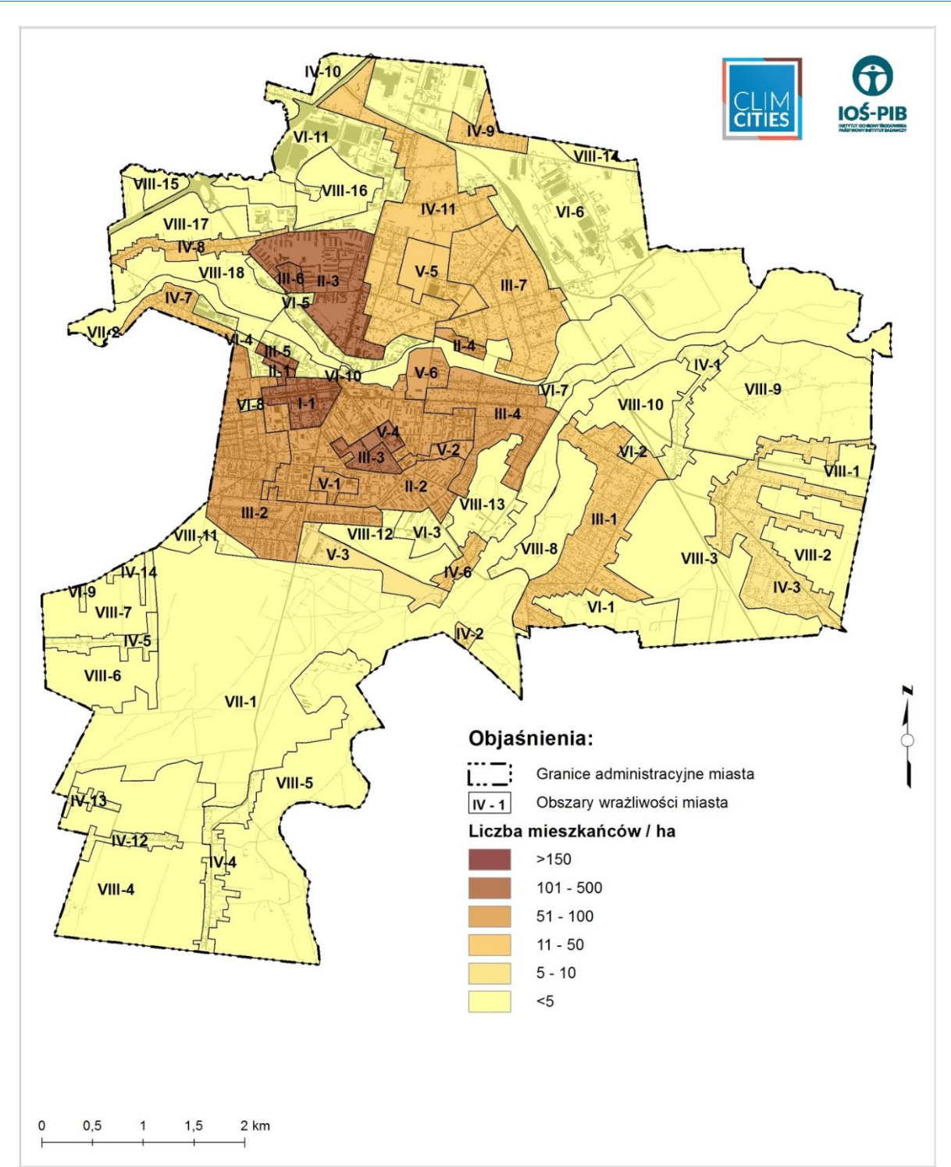

Rysunek 9. Gęstość zaludnienia w poszczególnych obszarach wrażliwości w Tomaszowie

Mazowieckim

30

Strategia adaptacji do zmian klimatu Miasta Tomaszowa Mazowieckiego
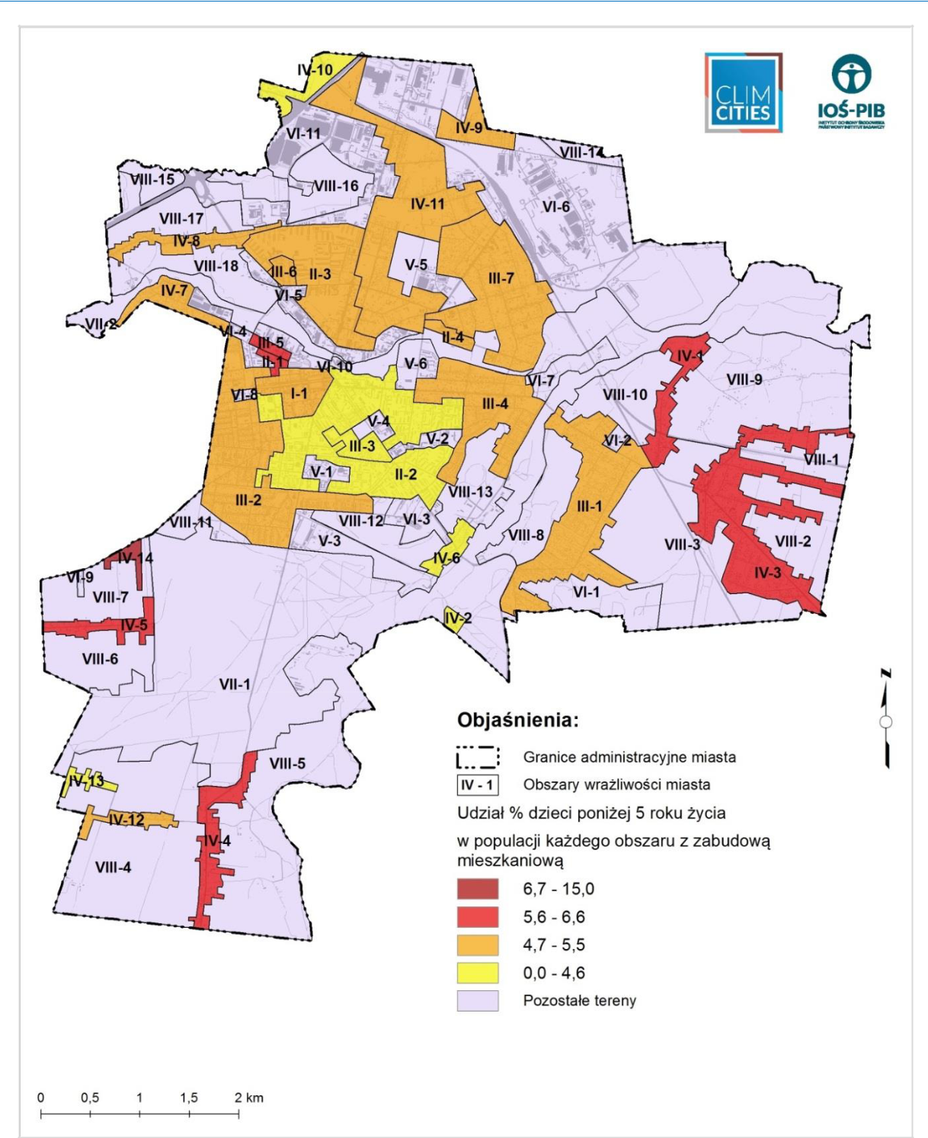

Rysunek 10. Udział dzieci (<5 roku życia) w populacji obszarów wrażliwości z zabudową mieszkaniową w Tomaszowie Mazowieckim [%]

31

Strategia adaptacji do zmian klimatu Miasta Tomaszowa Mazowieckiego
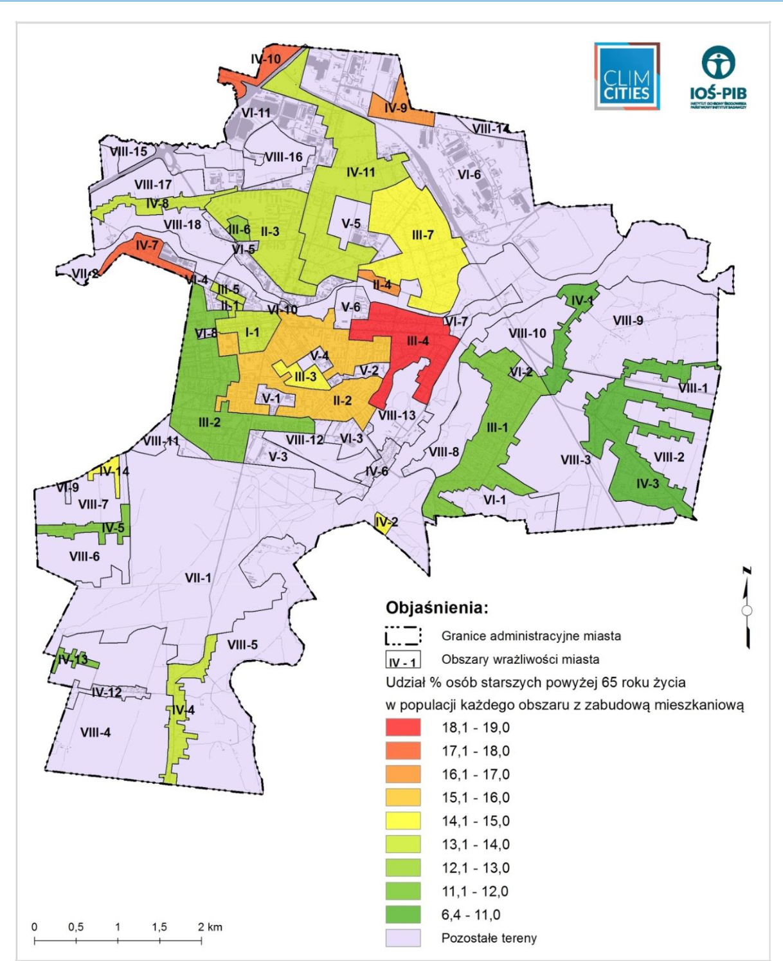

Rysunek 11. Udział osób starszych (> 65 roku życia) w populacji obszarów wrażliwości z zabudową mieszkaniową w Tomaszowie Mazowieckim [%]

32

Strategia adaptacji do zmian klimatu Miasta Tomaszowa Mazowieckiego

Analiza wykazała, że kolejnym sektorem szczególnie wrażliwym na zmiany klimatu
w
Tomaszowie Mazowieckim jest gospodarka ściekowa. Przeprowadzona szczegółowa analiza wpływu czynników klimatycznych na poszczególne komponenty badanego sektora wskazuje na szczególną wrażliwość systemu odprowadzania ścieków na powodzie i podtopienia. Wrażliwość systemu oceniona została jako wysoka w obliczu nasilających się opadów i intensywnych spływów powierzchniowych, które mogą powodować powodzie miejskie oraz związane z nimi niedogodności
w funkcjonowaniu kanalizacji. Pozostałe komponenty gospodarki ściekowej - sieć kanalizacyjna
i obiekty systemu gospodarki ściekowej typu przepompownie, oczyszczalnie - są w średnim stopniu wrażliwe na zjawiska związane z opadami i temperatury. Wrażliwość tego sektora w Tomaszowie Mazowieckim jest potęgowana położeniem niektórych jego komponentów w strefie zagrożenia powodziowego (bliskie położenie terenów zalewowych rzeki Pilicy i Wolbórki), przeciążeniem sieci kanalizacji deszczowej oraz awaryjnością sieci w niektórych terenach zainwestowania miejskiego¹². Opisane komponenty sektora gospodarki ściekowej charakteryzują się niską wrażliwością na mrozy
i susze, zaś brakiem wrażliwości na temperatury progowe, oblodzenia, opady śniegu, silne wiatry czy zanieczyszczenia powietrza.

Trzecim sektorem w Tomaszowie Mazowieckim, charakteryzującym się dużą wrażliwością na zmiany klimatu i ich pochodne, jest gospodarka wodna. Wrażliwość sektora gospodarki wodnej wynika z jego cech, jak również z dużego wyczulenia na gwałtowne czynniki klimatyczne. Zagrożenie to może być czynnikiem sprawczym w zakłóceniu funkcjonowania miasta, jak również mieć wpływ na komfort i jakość życia mieszkańców Tomaszowa Mazowieckiego. Ze względu na nasilające się upały
i susze za najbardziej wrażliwy uznano system zaopatrzenia w wodę oraz źródła wody dla miasta. Mieszkańcy miasta Tomaszów Mazowiecki, korzystający z sieci wodociągowej, zaopatrywani są
w wodę w 97% poprzez zakup hurtowy w Zakładzie Wodociągów i Kanalizacji Łódź. Woda pobierana jest z dwóch ujęć powierzchniowych eksploatowanych przez ZWiK Łódź: ujęcia powierzchniowego „brzegowego” zlokalizowanego na lewym brzegu zbiornika „Sulejów” na rzece Pilicy w miejscowości Bronisławów (poza granicą miasta) oraz ujęcia powierzchniowego zlokalizowanego na lewym brzegu Pilicy w Tomaszowie Mazowieckim - Brzustówce¹³. Wysokie temperatury i susze mogą wpływać negatywnie na jakość wody, a także jej dostępność. Wrażliwość na upały określono jako średnią dla sieci wodociągowych i obiektów systemu zaopatrzenia w wodę (ujęcia, stacje uzdatniania). Jednak ostatni z nich wykazuje wzmożoną wrażliwość na powodzie
i podtopienia. Wszystkie komponenty sektora gospodarka wodna cechują się brakiem wrażliwości na oblodzenia, opady śniegu, silne wiatry i zanieczyszczenia powietrza.

Kolejnym sektorem o znacznej wrażliwości na zmiany klimatu i zjawiska nimi powodowane jest gospodarka miasta, obejmująca komponenty: przemysł, budownictwo, turystyka, rolnictwo. Sektor gospodarki w Tomaszowie Mazowieckim opiera się głównie o firmy handlowo-usługowe, a w dalszej kolejności przemysłowo-budowlane. Wg danych GUS z 2015 r. najwięcej podmiotów gospodarczych odnotowano odpowiednio w sekcjach PKD 2007: handel hurtowy i detaliczny; naprawa pojazdów samochodowych, włączając motocykle – 29,7%, handel detaliczny z wyłączeniem handlu detalicznego pojazdami samochodowymi – 19,8%, przetwórstwo przemysłowe – 10,8%, budownictwo – 10,5%.

- Studium uwarunkowań i kierunków zagospodarowania przestrzennego miasta Tomaszowa Mazowieckiego.

Uchwała Nr LI/445/09 Rady Miejskiej Tomaszowa Mazowieckiego z dnia 18 grudnia 2009 r.
- Studium uwarunkowań i kierunków zagospodarowania przestrzennego miasta Tomaszowa Mazowieckiego.

Uchwała Nr LI/445/09 Rady Miejskiej Tomaszowa Mazowieckiego z dnia 18 grudnia 2009 r.

33

Strategia adaptacji do zmian klimatu Miasta Tomaszowa Mazowieckiego

Jedną z ważniejszych gałęzi przemysłu w mieście jest przemysł ceramiczny. Na terenie miasta (jednostka VI-11) zlokalizowane są trzy fabryki należące do Grupy Paradyż, która jest kluczowym pracodawcą w regionie. Analiza poszczególnych elementów wykazała wysoką wrażliwość komponentów składowych sektora gospodarki na upały, średnią zaś na powodzie, podtopienia i susze. W szczególności oceniono, iż przemysł charakteryzuje się wysoką wrażliwością na upały i średnią na czynniki opadowe: powodzie, podtopienia i susze. Na większości terenów przemysłowych
w Tomaszowie Mazowieckim w okresie letnim występuje Powierzchniowa Miejska Wyspa Ciepła (szczególnie jednostka VI-11, w której zlokalizowane są zakłady Grupy Pardyż) oraz są one położone w bezpośredniej bliskości terenów zagrożonych powodzią. Oceniono natomiast, że przemysł
w Tomaszowie Mazowieckim charakteryzuje się niską wrażliwością na mrozy i opady śniegu. Budownictwo wykazuje średnią wrażliwość na upały oraz powodzie i podtopienia, niską zaś na mrozy i temperatury progowe. Wyższa wrażliwość na upały i podtopienia lokalne dotyczy jedynie gęsto zamieszkałych obszarów położonych centralnie, o niskim udziale terenów zieleni i wysokim stopniu uszczelnienia powierzchni. Takie zagospodarowanie terenu powoduje duży spadek cech retencyjnych powierzchni, które stanowiłyby czynnik hamujący dla tworzenia się powodzi miejskich i podtopień,
a także ogranicza możliwości łagodzenia ekstremów klimatycznych. Rolnictwo w Tomaszowie Mazowieckim posiada niewielkie znaczenie. W 2015 r. w rejestrze REGON w sektorze rolniczym istniało 61 podmiotów gospodarczych, co stanowi niewiele ponad 1% wśród wszystkich zarejestrowanych podmiotów gospodarki narodowej w mieście. Wrażliwość rolnictwa w ogólnym funkcjonowaniu miasta oceniono więc jako niską bądź zerową. Turystyka na terenie Tomaszowa Mazowieckiego, a przede wszystkim w okolicach (Zbiornik Sulejowski) jest związana przede wszystkim z okresem letnim, charakteryzuje się dużą wrażliwością na powodzie, susze i upały, zaś zerową na mrozy, temperatury progowe, oblodzenia, opady śniegu, wiatr i zanieczyszczenia powietrza. Turystyka w samym mieście nie jest bardzo rozwinięta. Miasto posiada 6 obiektów noclegowych (GUS 2016) i ma niższą liczbę turystów i udzielonych noclegów na tle innych miast regionu. Zagrożenie upałami, powodziami i podtopieniami w sektorze gospodarki może powodować znaczne zakłócenia w funkcjonowaniu miasta i rozwoju jego przedsiębiorczości. Niekorzystne warunki wynikające ze zdarzeń klimatycznych mogą obniżać atrakcyjność terenów jako terenów inwestycyjnych, a w przypadku ich zainwestowania - generować straty finansowe związane ze zdarzeniami klimatycznymi, potęgowane wysoką wartością materialną elementów infrastrukturalnych i logistyki związanej z sektorem gospodarki.

Różnorodność biologiczna jest sektorem, który wykazuje niewielką ogólną wrażliwość na gwałtowne zmiany klimatu. Ocena wykazała jednak wysoką wrażliwość systemu przyrodniczego miasta na susze i upały. Wrażliwość ta wynika z bardzo bogatego przyrodniczo terenu Tomaszowa Mazowieckiego, dużego zróżnicowania środowiska, umożliwiającego bytowanie różnorodnej i bogatej w gatunki flory i fauny oraz licznych form ochrony przyrody w mieście i jego otoczeniu¹⁴. Wiele
z tych środowisk jest bezpośrednio powiązanych z dolinami rzecznymi i środowiskiem wodnym, stąd ich duża wrażliwość na okresy suszy. Wrażliwość sektora na podtopienia i zanieczyszczenia powietrza oceniona została na niską.

Sektor transportu Tomaszowa Mazowieckiego nie wykazuje dużej wrażliwości na zmiany klimatu. Sieć dróg, obiekty usług czy komunikacja miejska posiadają niską wrażliwość na upały, temperatury progowe, oblodzenia, powodzie, podtopienia czy też opady śniegu i silne wiatry.

¹⁴ Aktualizacja Programu ochrony środowiska dla miasta Tomaszowa Mazowieckiego na lata 2016-2019
z perspektywą na lata 2020-2023, Wrzesień 2015

34

Strategia adaptacji do zmian klimatu Miasta Tomaszowa Mazowieckiego

Czynniki te mogą w niewielkim stopniu zakłócić funkcjonowanie miasta i wpływają tylko pośrednio na komfort korzystania z sektora.

Dobra kultury charakteryzują się stosunkowo niską wrażliwością na czynniki klimatyczne i ich pochodne. W ocenie wyróżnić należy jedynie wysoką wrażliwość obiektów nauki i oświaty (uczelnie, szkoły, przedszkola) na upały i zanieczyszczenia powietrza, które mogą negatywnie wpłynąć na zdrowie i jakość życia osób korzystających z opisanych obiektów. Wrażliwość obiektów kultury (usługi wyższego rzędu typu: muzea, teatry, kina, biblioteki) na upały, powodzie, podtopienia
i zanieczyszczenia powietrza oceniono jako niską.

Najniżej w Tomaszowie Mazowieckim oceniono wrażliwość sektora energetyki. Czynnikiem, który może powodować zagrożenia dla systemu zaopatrzenia w energię elektryczną, sieci elektroenergetycznej oraz obiektów systemu zaopatrzenia w wodę są upały. Stanowią one niewielkie zagrożenie dla pozostałych komponentów sektora energetyki (systemu, sieci i obiektów zaopatrzenia w ciepło i gaz). Również mrozy, oblodzenia, podtopienia, opady śniegu czy wiatry stanowią nieznaczne zagrożenie ze względu na odpowiednie zabezpieczenie poszczególnych elementów oraz położenie poza strefą zagrożenia. Ponadto, analiza uwarunkowań sektora energetycznego
w Tomaszowie Mazowieckim wskazuje na korzystny bilans mocy, istniejące rezerwy rozbudowy systemu oraz bardzo dobre powiązanie z wojewódzkim systemem zasilania liniami 110 kV¹⁵. Dodatkowo, miasto posiada Plan Gospodarki Niskoemisyjnej określający działania w zakresie energetyki¹⁶.

Powyższa analiza wykazała, że czynnikami klimatycznymi i ich pochodnymi, które mogą spowodować największe zagrożenia i straty w omawianych sektorach miasta są: upały, powodzie oraz podtopienia. Przy działaniach adaptacyjnych należy dodatkowo zwrócić uwagę na jakość powietrza
i w obrębie omawianych sektorów zastosować odpowiednie działania zmniejszające negatywny wpływ zmian klimatu.

- Studium uwarunkowań i kierunków zagospodarowania przestrzennego miasta Tomaszowa Mazowieckiego.

Uchwała Nr LI/445/09 Rady Miejskiej Tomaszowa Mazowieckiego z dnia 18 grudnia 2009 r.
- Plan Gospodarki Niskoemisyjnej dla miasta Tomaszowa Mazowieckiego z 26 listopada 2015 r.

35

Strategia adaptacji do zmian klimatu Miasta Tomaszowa Mazowieckiego

4.3 Potencjał adaptacyjny miasta

Potencjał adaptacyjny tworzą zasoby miasta, które można wykorzystać w dostosowaniu się do zmian klimatu. Zasoby te oceniane są w pięciu kategoriach:

- zasoby finansowe, które określa się na podstawie analizy budżetu miasta, dostępu do funduszy zewnętrznych, partnerstwa publiczno-prywatnego,

- zasoby ludzkie, które tworzą urzędnicy, mieszkańcy, organizacje społeczne, świadomość społeczeństwa,

- zasoby instytucjonalne, które są określane w kontekście organizacji pracy urzędu i służb miejskich, uchwalonych strategii, planów, programów i procedur, które organizują funkcjonowanie instytucji w mieście,

- zasoby infrastrukturalne, w których najważniejszym elementem są środki techniczne jakimi dysponują służby ratownicze i służby miejskie,

- zasoby wiedzy oceniane w kontekście współpracy miasta z instytucjami naukowymi i dostępu do wiedzy.

Analiza potencjału adaptacyjnego pozwala ocenić możliwości w redukowaniu wrażliwości miasta
i jego komponentów na skutki zmian klimatu. Pozwala także wskazać te zasoby, które poprzez działania adaptacyjne wymagają wzmocnienia.

Miasto Tomaszów Mazowiecki posiada średni potencjał adaptacyjny w zakresie zasobów finansowych:

- w ostatnich 5 latach w budżecie miasta uwzględniona została potrzeba działań adaptacyjnych (inwestycje techniczne – zapobieganie niskiej emisji), jak również środki na usuwanie skutków zagrożeń związanych ze zmianami klimatu (np. ekologiczne usuwanie ścieków
z kanalizacji zagrożonych zalaniem obszarów wrażliwych miasta),

- w budżecie miasta uwzględnione są potrzeby służb ratowniczych,

- miasto posiada zdolności finansowe umożliwiające dostęp do funduszy zewnętrznych (poprzez zapewnienie udziału własnego) oraz doświadczenie w realizacji projektów unijnych oraz projektów finansowanych z innych źródeł zewnętrznych (m.in. projekt „Modernizacja oczyszczalni i skanalizowanie części aglomeracji Tomaszowa Mazowieckiego”),

- miasto posiada wysoki wskaźnik bezrobocia - 9,6% (stan na grudzień 2016 r.) w porównaniu ze wskaźnikiem dla województwa łódzkiego - 8,6% oraz kraju - 8,3%,

- dochody budżetu gminy Miasto Tomaszów Mazowiecki w przeliczeniu na 1 mieszkańca systematycznie rosną - w 2016 r. było to 3852,29 zł, jednak plasują się poniżej średniej dla woj. łódzkiego - 4466,42 zł i Polski - 4585,73zł. PKB per capita wg Rankingu Gmin 2017 wynosiło 1164,85 zł, co plasuje miasto na 748 miejscu wśród 2479 gmin w Polsce,

- w wydatkach najwięcej pieniędzy przeznacza się na oświatę i wychowanie, następnie na pomoc społeczną oraz drogi i komunikację.

Możliwości wzmocnienia potencjału adaptacyjnego w zakresie zasobów finansowych obejmują:

- mobilizację środków prywatnych, w tym opracowanie systemów wsparcia
i dofinansowania dla wdrażania działań adaptacyjnych na terenach prywatnych
i gospodarczych, nienależących do miasta.

36

Strategia adaptacji do zmian klimatu Miasta Tomaszowa Mazowieckiego

Miasto Tomaszów Mazowiecki posiada wysoki potencjał adaptacyjny w zakresie zasobów ludzkich:

- wskaźnik liczby organizacji pozarządowych na 1000 mieszkańców jest na takim samym poziomie jak dla województwa i kraju, tj. 2,3% (2014 r.),

• w mieście przeprowadzane są szkolenia dla służb miejskich w zakresie reagowania

w sytuacji wystąpienia zjawisk ekstremalnych. Służby dodatkowo miały okazję do

sprawdzenia się we wspólnych akcjach,

- w przypadku wystąpienia zjawisk ekstremalnych społeczności lokalne samoorganizowały się, zaś administracja miasta wspierała takie działania (m.in. poprzez działanie organizacji pozarządowych),

- w mieście prowadzone są działania edukacyjne podnoszące świadomość klimatyczną, zaś mieszkańcy mają możliwość uczestniczenia w pracach komisji Rady Miejskiej. Dzięki temu

miejskie akcje społeczne ukierunkowane na zagadnienia środowiskowe spotykają się z aktywnym odzewem mieszkańców,

- w szkołach i przedszkolach prowadzone są działania edukacyjne w zakresie sposobu postępowania w sytuacjach wystąpienia zagrożeń (organizowane spotkania ze strażą pożarną, policją czy strażą miejską), zaś działania edukacyjno-społecznościowe w zakresie ochrony przyrody i zieleni miejskiej propagowane są na wszelkiego rodzaju imprezach miejskich, piknikach (Dni Tomaszowa itp.),

- mieszkańcy posiadają możliwość aktywnej współpracy z miastem i jego jednostkami poprzez portale miejskie, fundusz partycypacyjny znany jako tzw. budżet obywatelski, konkursy dla organizacji pozarządowych dotyczące wsparcia różnych grup wiekowych mieszkańców,

- miasto współpracuje z lokalnymi aktywistami w celu wspólnego rozwiązania problemów

występujących w mieście oraz posiada program współpracy z organizacjami pozarządowymi¹⁷.

Możliwości wzmocnienia potencjału adaptacyjnego w zakresie zasobów ludzkich obejmują:

- dalsze podnoszenie świadomości w zakresie zagrożeń i metod adaptacji do zmian klimatu wśród mieszkańców, organizacji pozarządowych i innych użytkowników miasta.

Miasto Tomaszów Mazowiecki posiada średni potencjał adaptacyjny w zakresie zasobów instytucjonalnych:

- w okresach fal upałów lub mrozów władze lokalne i służby miejskie podejmowały działania doraźne (latem – kurtyny wodne, zimą – koksowniki),

- w mieście funkcjonuje Miejski Ośrodek Pomocy Społecznej, zajmujący się m.in. osobami bezdomnymi (Zespół ds. rozwiązywania spraw uzależnień i bezdomności) oraz osobami starszymi (Zespół ds. osób starszych lub z długotrwałą chorobą i wymagających opieki).
W mieście system opieki nad osobami starszymi sprawuje Dom Dziennego Pobytu oraz Dom Pomocy Społecznej,

- Uchwała Nr XXXII/284/08 Rady Miejskiej Tomaszowa Mazowieckiego z dnia 29 października 2008 roku
w sprawie przyjęcia „Programu współpracy Gminy Miasto Tomaszów Mazowiecki z organizacjami pozarządowymi oraz podmiotami prowadzącymi działalność pożytku publicznego”.

37

Strategia adaptacji do zmian klimatu Miasta Tomaszowa Mazowieckiego

- w mieście system opieki nad dziećmi sprawują przedszkola, żłobki, placówki wsparcia dziennego, jednak liczba miejsc w żłobkach i przedszkolach jest niewystarczająca.

- miasto planując i realizując działania uwzględnia wymagania służb ratowniczych.

Możliwości wzmocnienia potencjału adaptacyjnego w zakresie zasobów instytucjonalnych obejmują:

- poprawę systemu opieki nad osobami starszymi, który spełniałby wymagania mieszkańców (m. in. budowa oddziału geriatrycznego i rozwój wolontariatu),

- poprawę systemu opieki nad dziećmi (niewystarczająca liczba miejsc w żłobkach
i przedszkolach miejskich).

Miasto Tomaszów Mazowiecki posiada średni potencjał adaptacyjny w zakresie zasobów infrastrukturalnych:

- w mieście funkcjonuje system informacji na temat zjawisk pogodowych (system SMS-owy), dodatkowo funkcjonuje portal (podstrona internetowa) z informacjami dotyczącymi zagrożeń. Przekazywanie informacji odbywa się za pomocą kilku kanałów informacyjnych

(SMS, e-mail, strona internetowa, media lokalne).

Możliwości wzmocnienia potencjału adaptacyjnego w zakresie zasobów infrastrukturalnych obejmują:

- wprowadzenie klimatyzacji budynków (lub ich krytycznych punktów) ochrony zdrowia
i oświaty,

- tworzenie zacienienia placów zabaw, boisk na terenach przedszkoli i szkół,

- wzmocnienie wyposażenia służb ratowniczych mogące mieć znaczący wpływ na jakość akcji ratowniczych.

Za niewystarczające zasoby w dostosowywaniu się do zmian klimatu uznano zasoby wiedzy. Miasto dotychczas współuczestniczyło w niewielkim zakresie w projektach badawczych z instytucjami naukowymi. We wrześniu br. miasto nawiązało jednak współpracę z Instytutem Elektroenergetyki Politechniki Warszawskiej w ramach projektu „Efektywność energetyczna przez rozwój elektromobilności w Polsce”. Tomaszów Mazowiecki podpisał także list intencyjny z Politechniką Częstochowską, dotyczący współpracy związanej z realizacją projektu „Gmina Samowystarczalna Energetycznie”. Jest to dobry krok w kierunku uzupełnienia, a tym samym podniesienia zasobów wiedzy w mieście.

4.4 Podatność miasta na zmiany klimatu

Ocena podatności miasta na zmiany klimatu jest wynikiem oceny wrażliwości miasta na te zmiany oraz oceny jego potencjału adaptacyjnego. Przeprowadzone analizy pozwoliły na ustalenie sektorów
i komponentów sektorów, które z uwagi na podleganie negatywnemu wpływowi zjawisk klimatycznych i wysoką lub średnią podatność na zmiany klimatu, wymagają podjęcia działań adaptacyjnych. Są to:

- w sektorze zdrowie publiczne:

  - populacja miasta, podatna na następujące zjawiska klimatyczne: upały, powodzie, susze, zanieczyszczenie powietrza;

38

Strategia adaptacji do zmian klimatu Miasta Tomaszowa Mazowieckiego

- osoby powyżej 65 roku życia, podatne w wysokim stopniu na upały, w średnim stopniu na następujące zjawiska klimatyczne: oblodzenia, powodzie, podtopienia, susze
i zanieczyszczenie powietrza;

- dzieci poniżej 5 roku życia, podatne w wysokim stopniu na upały, w średnim stopniu zaś na mrozy, powodzie, podtopienia, susze i zanieczyszczenie powietrza. Znaczna część dzieci mieszka w obszarach o dużym udziale zieleni, jednak są one podatne ze względu na mocno uszczelnione centrum (większość placówek oświatowych i kulturowych, brak zacienienia placów zabaw, boisk na terenach przedszkoli i in.);

− osoby przewlekle chore (na choroby układu krążenia i układu oddechowego), podatne
w szczególności na: upały i zanieczyszczenie powietrza, w mniejszym stopniu na powodzie
i susze;

    - osoby niepełnosprawne z ograniczoną mobilnością, podatne w szczególności na upały,
a w średnim stopniu na mrozy, oblodzenia, powodzie, podtopienia, susze i zanieczyszczenia powietrza;

    - osoby bezdomne, podatne na upały, powodzie i zanieczyszczenie powietrza.

- w sektorze gospodarka ściekowa:

    - system odprowadzania ścieków, podatny w wysokim stopniu na następujące zjawiska powodowane czynnikami klimatycznymi: powodzie i podtopienia;

    - sieć kanalizacyjna, podatna w średnim stopniu na powodzie i podtopienia;

    - obiekty systemu gospodarki ściekowej (przepompownie, oczyszczalnie) podatne w średnim stopniu na powodzie i podtopienia.

- w sektorze gospodarka wodna:

    - system zaopatrzenia w wodę (źródła wody dla miasta), podatne w średnim stopniu na zjawiska klimatyczne: upały i susze,

    - obiekty systemu zaopatrzenia w wodę (ujęcia, stacje uzdatniania), podatne w średnim stopniu na upały i powodzie.

  - w sektorze gospodarka:

    - przemysł, podatny na następujące skutki zmian klimatu: upały, powodzie, podtopienia i susze;

    - budownictwo, podatne w średnim stopniu na upały, powodzie i podtopienia.

  - w sektorze różnorodność biologiczna:

      - system przyrodniczy miasta, podatny w wysokim stopniu na susze i w średnim stopniu na upały.

  - w sektorze transportu:

      - sieć dróg podatna w szczególności na podtopienia.

Przeprowadzone analizy pozwoliły również na określenie sektorów i ich komponentów, które cechuje niska podatność na zmiany klimatu:

7) w sektorze dobra kultury:

− zabytki, podatne na następujące zjawiska klimatyczne: upały, powodzie, podtopienia
i zanieczyszczenie powietrza;

- obiekty kultury (usługi wyższego rzędu – teatry, muzea, kina i biblioteki), podatne na: upały, powodzie i podtopienia;

- obiekty nauki i oświaty (uczelnie, szkoły, przedszkola), podatne na: upały, mrozy, powodzie, podtopienia, susze oraz zanieczyszczenie powietrza.

39

Strategia adaptacji do zmian klimatu Miasta Tomaszowa Mazowieckiego

- w sektorze energetyki:

  - system zaopatrzenia w energię elektryczną, podatny na następujące zjawiska klimatyczne: upały, oblodzenia, opady śniegu;

  - sieć elektroenergetyczna podatna na: upały, oblodzenia, opady śniegu i silne wiatry;

  - obiekty systemu zaopatrzenia w energię, system i obiekty systemu zaopatrzenia w gaz oraz sieć gazownicza, podatne na upały;

  - system, sieć oraz obiekty systemu zaopatrzenia w ciepło, podatne na następujące zjawiska klimatyczne i ich pochodne: upały, mrozy, powodzie i podtopienia.

Powyższa analiza wykazała, że komponenty poszczególnych sektorów Tomaszowa Mazowieckiego są najbardziej podatne na następujące czynniki klimatyczne: upały, powodzie
i podtopienia. Większość sektorów w mniejszym stopniu wykazuje podatność na pozostałe czynniki klimatyczne. Ocena podatności była podstawą do oceny ryzyka i wyznaczenia priorytetowych działań adaptacyjnych.

4.5 Analiza ryzyka

Analiza ryzyka pozwoliła na ustalenie hierarchii zagrożeń, jakie dla sektorów i komponentów miasta wiążą się z poszczególnymi zjawiskami klimatycznymi, a tym samym na ustalenie priorytetów w podejmowaniu działań adaptacyjnych.

Bardzo wysoki priorytet należy nadać działaniom adaptacyjnym, które pozwolą na zmniejszenie zagrożeń:

- wynikających z nasilających się upałów dla następujących grup mieszkańców Tomaszowa

Mazowieckiego: osób powyżej 65 roku życia, dzieci poniżej 5 roku życia, osób przewlekle chorych (na choroby układy krążenia i układu oddechowego), osób niepełnosprawnych
z ograniczoną mobilnością,

- dla systemu odprowadzania ścieków i związanego z nim funkcjonowania wszystkich sektorów miasta, wynikających z powodzi i podtopień.

Wysoki priorytet powinny mieć działania adaptacyjne zmniejszające zagrożenia:

− dla populacji miasta i osób bezdomnych wynikające ze zjawisk klimatycznych: upały

  - powodzie,

- dla osób powyżej 65 roku życia, dzieci poniżej 5 roku życia oraz osób niepełnosprawnych

  - ograniczoną mobilnością wynikające z powodzi i podtopień;

- dla osób przewlekle chorych (z chorobami układu krążenia i układu oddechowego) wynikające
z powodzi i zanieczyszczenia powietrza,

- dla systemu zaopatrzenia w wodę wynikające z upałów,

- dla obiektów systemu zaopatrzenia w wodę (ujęcia, stacje uzdatniania) wynikające ze zjawisk klimatycznych: upały i powodzie,

- dla sieci kanalizacyjnych i obiektów systemu gospodarki ściekowej oraz dla sieci dróg wynikające z powodzi i podtopień,

- dla systemu przyrodniczego miasta wynikające ze zjawisk klimatycznych i ich pochodnych: upały i susze,

− dla przemysłu i budownictwa wynikające ze zjawisk klimatycznych: upały, powodzie
i podtopienia.

40

Strategia adaptacji do zmian klimatu Miasta Tomaszowa Mazowieckiego

Średni priorytet dotyczy działań adaptacyjnych, które pozwolą na zmniejszenie zagrożeń:

- dla populacji miasta i wszystkich grup wrażliwych wynikających z następujących zjawisk klimatycznych: podtopienia, susze, koncentracje zanieczyszczeń powietrza,

- dla osób powyżej 65 roku życia, dzieci poniżej 5 roku życia i osób niepełnosprawnych wynikających z susz i zanieczyszczenia powietrza,

- dla osób przewlekle chorych wynikających z podtopień i susz,

- dla osób bezdomnych wynikających z podtopień i zanieczyszczenia powietrza,

- dla infrastruktury ochrony zdrowia i infrastruktury opieki społecznej oraz sieci wodociągowej wynikających z upałów, powodzi i podtopień,

- dla systemu zaopatrzenia w wodę wynikających z powodzi, podtopień i susz,

- dla obiektów systemu zaopatrzenia w wodę wynikających z podtopień,

- dla systemu odprowadzenia ścieków, obiektów systemu gospodarki ściekowej wynikających
z upałów,

- dla sieci dróg, systemu zaopatrzenia w ciepło, sieci i obiektów systemu zaopatrzenia w ciepło wynikających z upałów i powodzi,

- dla obiektów usługi transportowej oraz komunikacji miejskiej wynikających z upałów, powodzi i podtopień,

- dla systemu zaopatrzenia w energię elektryczną, sieci elektroenergetycznej, obiektów systemu zaopatrzenia w energię, systemu zaopatrzenia w gaz, sieci gazowniczej i obiektów systemu zaopatrzenia w gaz wynikających z upałów,

- dla zabytków, obiektów kultury, obiektów nauki i oświaty, turystyki i rolnictwa wynikających z upałów, powodzi i podtopień,

- dla przemysłu wynikających z susz.

Niski priorytet można nadać działaniom adaptacyjnym, które pozwolą na zmniejszenie zagrożeń:

- dla populacji miasta, osób powyżej 65 roku życia, dzieci poniżej 5 roku życia, osób przewlekle chorych, osób niepełnosprawnych z ograniczoną mobilnością oraz osób bezdomnych wynikających z następujących zjawisk klimatycznych: mrozy, temperatury progowe, oblodzenia, opady śniegu i silne wiatry,

- dla infrastruktury ochrony zdrowia, infrastruktury opieki społecznej, sieci wodociągowych, sieci kanalizacyjnych, obiektów gospodarki ściekowej, wynikających z następujących zjawisk

klimatycznych: mrozy, temperatury progowe, oblodzenia, susze, opady śniegu, wiatry
i zanieczyszczenia powietrza,

- dla systemu zaopatrzenia w wodę wynikających z mrozów, temperatur progowych, oblodzeń, opadów śniegu, silnych wiatrów i zanieczyszczeń powietrza,

- dla systemu przyrodniczego miasta i przemysłu wynikających z następujących zjawisk klimatycznych: mrozy, temperatury progowe, oblodzenia, opady śniegu, wiatry i zanieczyszczeń powietrza,

- dla wszystkich komponentów tworzących sektor transportu, energetyki oraz sektor dóbr kultury, wynikających ze zjawisk klimatycznych i ich pochodnych: mrozy, temperatury progowe, oblodzenia, susze, opady śniegu, wiatry i zanieczyszczenia powietrza.

41

Strategia adaptacji do zmian klimatu Miasta Tomaszowa Mazowieckiego

- Współzależność Strategii z dokumentami strategicznymi i planistycznymi Miasta

Warunkiem skutecznego wdrożenia Strategii jest zapewnienie spójności adaptacji miasta do zmian klimatu z polityką rozwoju miasta, wyrażoną w dokumentach strategicznych i planistycznych miasta. Równie istotne dla skuteczności adaptacji jest włączanie działań adaptacyjnych do obowiązujących
w Mieście strategii, polityk i programów. Powiązanie między obowiązującymi dokumentami strategicznymi i planistycznym a Strategią jest wykorzystane w:

- kreowaniu zrównoważonego rozwoju lokalnego uwzględniającego adaptację do zmian klimatu,

- kształtowaniu struktur przestrzennych, sprzyjających adaptacji,

- współdziałaniu na rzecz adaptacji,

- przygotowaniu na wystąpienie ekstremalnych zjawisk klimatycznych,

- kształtowaniu świadomości klimatycznej.
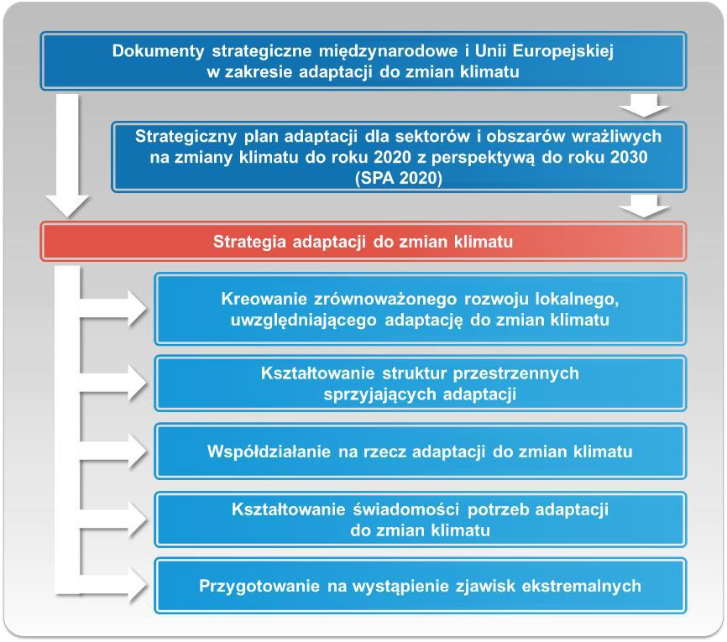

Rysunek 12. Obszary współzależności pomiędzy strategią adaptacji miasta do zmian klimatu i dokumentami strategicznymi i planistycznymi

Tabela 3. Powiązanie Strategii z dokumentami strategicznymi i planistycznymi Miasta

Dokument |  |  | Komentarz
Kreowanie zrównoważonego rozwoju lokalnego uwzględniającego adaptację do zmian klimatu
 | Dokument pośrednio odnosi się do zagadnień adaptacji do
Strategia Rozwoju Miasta Tomaszowa | zmian klimatu | poprzez | zawarte w nim cele m.in.: tworzenie
Strategia Rozwoju Miasta Tomaszowa | warunków dla | rozwoju | mieszkańców, wspieranie aktywności
Mazowieckiego na lata 2015-2020 | warunków dla | rozwoju | mieszkańców, wspieranie aktywności
Mazowieckiego na lata 2015-2020 | mieszkańców w realizacji ważnych celów społecznych, poprawę
 | stanu infrastruktury technicznej na terenie miasta

42

Plan Ochrony przed Powodzią dla Miasta
Tomaszowa Mazowieckiego
Plan Zarządzania Kryzysowego Gminy
Miasto Tomaszów Mazowiecki
Strategia Rozwiązywania Problemów
Społecznych Miasta Tomaszowa Mazowieckiego na lata 2016-2020
Plan Gospodarki Niskoemisyjnej dla miasta Tomaszowa Mazowieckiego na lata 2015-2020
Aktualizacja Założeń do planu zaopatrzenia
w ciepło, energię elektryczną i paliwa
gazowe miasta Tomaszowa Mazowieckiego
do 2030 roku
2023
Program Rewitalizacji Miasta Tomaszowa
Mazowieckiego na lata 2016-2020 z perspektywą do 2023 roku
Studium uwarunkowań i kierunków
zagospodarowania przestrzennego miasta
Tomaszowa Mazowieckiego
Strategia adaptacji do zmian klimatu Miasta Tomaszowa Mazowieckiego


Kształtowanie struktur przestrzennych, sprzyjających adaptacji

Dokument zawiera cele i działania odnoszące się pośrednio do zagadnień adaptacji do zmian klimatu m.in.:
- tworzenie warunków przestrzennych do poprawy
jakości życia mieszkańców

• ochrona środowiska naturalnego i łagodzenie wpływu skutków rozwoju zainwestowania miasta na środowisko naturalne,

- podnoszenie standardu wyposażenia w infrastrukturę techniczną i komunalną

Współdziałanie na rzecz adaptacji

Aktualizacja Programu ochrony środowiska | Program odnosi się bezpośrednio do zagadnień adaptacji do
dla miasta Tomaszowa Mazowieckiego na | zmian klimatu poprzez działania dotyczące ochrony
lata 2016-2019 z perspektywą na lata 2020- | przeciwpowodziowej, zabezpieczenia przed skutkami suszy

Program odnosi się pośrednio do zagadnień adaptacji poprzez promowanie działań sprzyjających integracji społecznej i współpracy, poprawę standardu technicznego budynków

Program odnosi się bezpośrednio do zagadnień adaptacji do zmian klimatu poprzez wskazanie możliwości racjonalizacji użytkowania ciepła, energii elektrycznej i paliw gazowych, promowanie i wykorzystanie źródeł odnawialnych, działania naprawcze w zakresie ochrony powietrza

Program odnosi się bezpośrednio do zagadnień adaptacji do zmian klimatu poprzez liczne działania zmierzające do oszczędnego gospodarowania energią, promowanie energii odnawialnej, edukację społeczeństwa w ww. zakresie

Program odnosi się pośrednio do zagadnień adaptacji do zmian klimatu poprzez działania zapewniające wsparcie grupom szczególnie wrażliwym tj. osobom bezdomnym, osobom starszym

Przygotowanie na wystąpienie ekstremalnych zjawisk klimatycznych

Plan bezpośrednio odnosi się do zagadnień adaptacji do zmian klimatu zawiera zespół przedsięwzięć na wypadek sytuacji kryzysowej

Plan bezpośrednio odnosi się do zagadnień adaptacji do zmian klimatu - służy Prezydentowi Miasta i Gminnemu Zespołowi Zarządzania Kryzysowego w procesie podejmowania decyzji, w sytuacjach wystąpienia zagrożenia powodziowego na terenie miasta

43

Strategia adaptacji do zmian klimatu Miasta Tomaszowa Mazowieckiego

6 Wizja i cel Strategii

Działania podejmowane na rzecz adaptacji do zmian klimatu są spójne z zasadami zrównoważonego rozwoju, zapewniającymi, że dążenie do dobrobytu gospodarczego mieszkańców miasta odbywać się będzie w harmonii z przyrodą i z uwzględnieniem potrzeb najsłabszych mieszkańców miasta. W kontekście zagrożeń, jakie dla miasta przynoszą zmiany klimatu, zasady te nabierają dodatkowego znaczenia. Mając powyższe na uwadze w ramach prac nad Strategią wypracowana została następująca wizja miasta w perspektywie 2025 roku oraz cel główny Strategii.


Wizja:

Tomaszów Mazowiecki miastem przyjaznym dla mieszkańców i otwartym dla inwestorów, przygotowanym na wyzwania wynikające ze zmian klimatu

Cel główny:

Poprawa bezpieczeństwa mieszkańców w zmieniających się warunkach klimatycznych, przez zrównoważony rozwój, integrację przestrzenną oraz wzmocnienie świadomości i odpowiedzialności obywatelskiej

- Cele szczegółowe i działania adaptacyjne

Cel główny Strategii będzie realizowany przez cele szczegółowe, które zostały sformułowane
w odpowiedzi na zidentyfikowane zagrożenia. Wskazano następujące cele szczegółowe:

Cel 1: Łagodzenie zagrożeń wynikających z fal upałów i miejskiej wyspy ciepła

Cel 2: Ochrona mieszkańców, gospodarki i sektorów wrażliwych przed powodzią

i podtopieniami

Cel 3: Poprawa dostępu do informacji dla skutecznego zapobiegania skutkom ekstremów

klimatycznych

Cel 4: Wzmocnienie potencjału adaptacyjnego terenów inwestycyjnych i rozwiniętych gospodarczo.

Zwiększenie gotowości i zdolności do reagowania na skutki zmian klimatu opisane przez cele szczegółowe wymaga działania w różnych obszarach funkcjonowania miasta - jego organizacji, edukacji i ostrzegania mieszkańców o zagrożeniach oraz rozwiązań technicznych w przestrzeni miasta. W ujęciu horyzontalnym działania adaptacyjne w Strategii obejmują:

- informowanie i ostrzeganie o zagrożeniach związanych ze zmianami klimatu,

- edukację o zagrożeniach, ich skutkach, właściwych i niewłaściwych zachowaniach w sytuacji wystąpienia zagrożeń, dobrych praktykach adaptacji,

- działania techniczne (inwestycje w środowisku), takie jak rozbudowa infrastruktury błękitno-zielonej,

- działania organizacyjne, wzmacniające instrumenty planowania rozwoju miasta, w tym planowania przestrzennego oraz poprawiające funkcjonowanie służb miejskich.

Wypracowano następujące działania adaptacyjne, nawiązujące do bardzo wysokiego, wysokiego
i średniego priorytetu, które będą służyć realizacji celów szczegółowych.

44

Strategia adaptacji do zmian klimatu Miasta Tomaszowa Mazowieckiego


CEL 1: Łagodzenie zagrożeń wynikających z fal upałów i miejskiej wyspy ciepła

 | Działania | Priorytet | Podmiot | Podmiot pomocniczy
 |  |  | odpowiedzialny
 | Działanie 1.1. Zwiększenie powierzchni terenów zieleni o wysokiej zdolności | Bardzo wysoki | Urząd Miasta w | Tomaszowskie
 | łagodzenia upałów | priorytet | Tomaszowie | Towarzystwo
 | Zaplanowanie, adaptacja i stworzenie nowych terenów zieleni, o wysokiej różnorodności |  | Mazowieckim | Budownictwa
 |  |  |  | Spółdzielczego
 | biologicznej i roślinności przystosowanej do warunków miejskich, połączonych
 | z systemami retencji wód opadowych do nawadniania, zlokalizowanych w terenach |  |  | Spółdzielnie
 | dużych skupisk ludzkich oraz na terenach ogólnodostępnych i przedszkolnych placów |  |  | Mieszkaniowe
 | zabaw oraz boisk szkolnych.
 | Działanie 1.2. Budowa małych zbiorników retencyjnych na wody opadowe do | Wysoki | Urząd Miasta w
 | podlewania zieleni miejskiej | priorytet | Tomaszowie
 | Zaplanowanie i budowa na terenie miasta małych (podziemnych i naziemnych) |  | Mazowieckim
 | zbiorników gromadzących wody opadowe, wykorzystywanych w czasie pogody
 | bezopadowej do podlewania terenów zieleni miejskiej.

Strategia adaptacji do zmian klimatu Miasta Tomaszowa Mazowieckiego


CEL 2: Ochrona mieszkańców, gospodarki i sektorów wrażliwych przed powodzią i podtopieniami

 |  | Działania | Priorytet | Podmiot | Podmiot pomocniczy
 |  |  |  | odpowiedzialny
 | Działanie 2.1: Stworzenie modelu hydrologicznego dla weryfikacji terenów |  | Bardzo | Urząd Miasta w
 | zalewowych w mieście |  | wysoki | Tomaszowie
 | Modelowanie hydrologiczne i analiza zagrożenia powodziowego dla obszaru Tomaszowa |  | priorytet | Mazowieckim
 | Mazowieckiego, jako podstawa do wytyczenia stref ochrony przeciwpowodziowej
 | i warunków zabudowy z uwzględnieniem adaptacji do zmian klimatu.
 | Działanie 2.2: Wzmocnienie | Poddziałanie 2.2.1 | Bardzo | Urząd Miasta w
 | Działanie 2.2: Wzmocnienie | Poddziałanie 2.2.1 | wysoki | Tomaszowie
 | miejscowej retencji wód | Uwzględnienie rozwiązań z zakresu błękitno-zielonej | wysoki | Tomaszowie
 | miejscowej retencji wód | Uwzględnienie rozwiązań z zakresu błękitno-zielonej | priorytet | Mazowieckim
 | opadowych na terenie miasta | infrastruktury zwiększających retencję wody opadowej | priorytet | Mazowieckim
 | dla zapobiegania | w terenach miejskich, w szczególności na obszarach
 | podtopieniom opadowym | zieleni miejskiej, w tym obszarach zieleni wskazanych
 |  | do rewitalizacji (np. Park Niebrowski, Michałówek,
 |  | Park Solidarności, Bulwary). Przykładowe rozwiązania
 |  | projektowe: przepuszczalna nawierzchnia, niecki
 |  | infiltracyjne, studnie chłonne.
 |  | Poddziałanie 2.2.2 |  | Urząd Miasta w | Tomaszowskie
 |  | Poddziałanie 2.2.2 |  | Tomaszowie | Towarzystwo
 |  | Uwzględnienie rozwiązań z zakresu błękitno-zielonej |  | Mazowieckim | Budownictwa
 |  | infrastruktury w terenach szczelnie zabudowanych, |  |  | Spółdzielczego
 |  | poprzez stosowanie takich rozwiązań projektowych jak: |  |  | Spółdzielnie
 |  | zielone dachy, zielone ściany retencyjne, przyuliczne
 |  | zielone dachy, zielone ściany retencyjne, przyuliczne |  |  | Mieszkaniowe
 |  | niecki chłonne zasilające roślinność wysoką (tzw. tree-
 |  | trench), nawierzchnie przepuszczalne, ogrody
 |  | deszczowe.

46

Strategia adaptacji do zmian klimatu Miasta Tomaszowa Mazowieckiego

Działanie 2.3: Zwiększenie | Poddziałanie 2.3.1 | Bardzo | Urząd Miasta w |  | Urząd Gminy w
Działanie 2.3: Zwiększenie | Poddziałanie 2.3.1 | wysoki | Tomaszowie |  | Tomaszowie
retencji korytowej w celu |  | wysoki | Tomaszowie |  | Tomaszowie
retencji korytowej w celu | Nawiązanie współpracy z Gminą Tomaszów | priorytet | Mazowieckim |  | Mazowieckim
wzmocnienia ochrony | Nawiązanie współpracy z Gminą Tomaszów | priorytet | Mazowieckim |  | Mazowieckim
wzmocnienia ochrony | Mazowiecki w celu realizacji polderów zalewowych
przeciwpowodziowej | Mazowiecki w celu realizacji polderów zalewowych
przeciwpowodziowej | poza granicami miasta, zwiększających bezpieczeństwo
 | powodziowe Tomaszowa Mazowieckiego (np. poldery
 | w okolicach ul. Mostowej i Zawadzkiej)
 | Poddziałanie 2.3.3 |  | Urząd Miasta | w
 | Poddziałanie 2.3.3 |  | Tomaszowie
 | Odbudowa Stawu Starzyckiego (staw był uwzględniony |  | Mazowieckim
 | w Programie Małej Retencji dla Województwa
 | Łódzkiego do 2013 r.) zniszczonego w powodzi 2005 r.

47

Strategia adaptacji do zmian klimatu Miasta Tomaszowa Mazowieckiego


CEL 3: Poprawa dostępu do informacji dla skutecznego zapobiegania skutkom ekstremów klimatycznych

 | Działania | Priorytet | Podmiot odpowiedzialny | Podmiot pomocniczy
 | Działanie 3.1: Poprawa świadomości na temat skutków i ochrony przed | Wysoki priorytet | Urząd Miasta w | Miejski Ośrodek Pomocy
 |  |  | Tomaszowie | Społecznej w
 | falami upałów i miejską wyspą ciepła |  | Tomaszowie
 | falami upałów i miejską wyspą ciepła |  | Mazowieckim | Tomaszowie
 | Działanie skierowane do wszystkich grup wiekowych mieszkańców oraz |  |  | Mazowieckim
 | przedsiębiorców i organizacji pozarządowych, poprzez zintegrowaną |  |  | Placówki szkolne i
 | kampanię obejmującą: rozpowszechnianie materiałów informacyjnych, takich
 |  |  |  | przedszkolne
 | jak plakaty, broszury informacyjne, ulotki, spoty, portale społecznościowe (np.
 | facebook), strony Urzędu Miasta, warsztaty dla przedsiębiorców, decydentów |  |  | Straż Miejska
 | i urzędników, zajęcia w przedszkolach/szkołach, warsztaty dla osób starszych i |  |  | Biblioteki
 | przewlekle chorych, informacje dla osób bezdomnych i grup
 | zmarginalizowanych objętych opieką społeczną, a także poprzez wydarzenia |  |  | Domy kultury
 | integracyjne, na których poruszana będzie tematyka związana z ochroną przed
 | falami upałów. |  |  | Organizacje
 |  |  |  | pozarządowe
 | Działanie 3.2 Wprowadzenie systemu monitoringu meteorologicznego | Wysoki priorytet | Urząd Miasta w | Państwowa Straż Pożarna
 | i pożarowego i systemu wczesnego ostrzegania |  | Tomaszowie | w Tomaszowie
 | Stworzenie systemu umożliwiającego pozyskiwanie i wykorzystanie danych |  | Mazowieckim | Mazowieckim
 | meteorologicznych w prognozowaniu niebezpiecznych losowych zdarzeń |  |  | Lasy Państwowe -
 | klimatycznych powodowanych wysokimi temperaturami oraz ich
 | klimatycznych powodowanych wysokimi temperaturami oraz ich |  |  | Nadleśnictwo
 | wykorzystania w systemach wczesnego ostrzegania. System ostrzegania |  |  | Smardzewice, Spała
 | powinien dotyczyć fal upałów oraz - ze względu na otaczające Tomaszów |  |  | Miejski Ośrodek Pomocy
 | Mazowiecki duże obszary leśne - monitoring pożarowy i ostrzegający przed
 |  |  |  | Społecznej w
 | silnymi wiatrami.
 | silnymi wiatrami. |  |  | Tomaszowie
 |  |  |  | Mazowieckim

48

Strategia adaptacji do zmian klimatu Miasta Tomaszowa Mazowieckiego

Działanie 3.3: Usprawnienie monitoringu powodziowego |  | Wysoki priorytet | Urząd Miasta w | RZGW-Nadzór Wodny
Działanie 3.3: Usprawnienie monitoringu powodziowego |  |  | Tomaszowie | w Smardzewicach
Stworzenie systemu umożliwiającego pozyskiwanie i wykorzystanie danych w |  |  | Mazowieckim
prognozowaniu niebezpiecznych losowych zdarzeń hydrologicznych, w tym
we współpracy z IMGW, RZGW i innymi służbami o zasięgu regionalnym i
ponadregionalnym. Na podstawie pozyskanych danych i ich analizy można
sporządzić prognozy, oszacować prawdopodobieństwo powstania zdarzenia,
jego rozmiar, skutek oraz odpowiednio zareagować. We wszystkich rodzajach
zastosowanych pomiarów należy szukać optymalnych i praktycznych
rozwiązań technicznych, możliwych do wdrożenia i praktycznego
zastosowania.
Pozyskiwane informacje w każdym systemie będą również przekazywane
mieszkańcom (w systemie sms-owym, o zwiększonej częstotliwości).
Działanie 3.4: Monitoring powierza i udostępnienie | mieszkańcom | Wysoki priorytet | Urząd Miasta w | Miejski Zakład
Działanie 3.4: Monitoring powierza i udostępnienie | mieszkańcom |  | Tomaszowie | Komunikacyjny w
informacji o pogorszonej jakości powietrza |  |  | Tomaszowie | Komunikacyjny w
informacji o pogorszonej jakości powietrza |  |  | Mazowieckim | Tomaszowie
Stworzenie systemu monitoringu powietrza zintegrowanego z systemem |  |  |  | Mazowieckim Sp. z o.o.
informacji o komunikacji miejskiej (poprzez wykorzystanie tablic |  |  |  | Zakład Gospodarki
z rozkładami jazdy do zamieszczania informacji o zanieczyszczeniach |  |  |  | Zakład Gospodarki
 |  |  |  | Ciepłowniczej w
powietrza) |  |  |  | Ciepłowniczej w
powietrza) |  |  |  | Tomaszowie
 |  |  |  | Mazowieckim Sp. z o.o.
Działanie 3.5: Pozyskiwanie dobrych praktyk w zakresie wdrażania |  | Wysoki priorytet | Urząd Miasta w | Zakład Gospodarki
 |  |  | Tomaszowie | Ciepłowniczej w
innowacyjnych rozwiązań minimalizujących negatywny | wpływ zmian |  | Tomaszowie | Ciepłowniczej w
innowacyjnych rozwiązań minimalizujących negatywny | wpływ zmian |  | Mazowieckim | Tomaszowie
klimatu, integracja i zwiększenie skuteczności działania służb zarządzania |  |  | Mazowieckim | Tomaszowie
 |  |  |  | Mazowieckim Sp. z o.o.
kryzysowego |  |  |  | Straż Miejska w
Pozyskiwanie i propagowanie nowych rozwiązań w zakresie wdrażania |  |  |  | Straż Miejska w
 |  |  |  | Tomaszowie
innowacyjnych rozwiązań adaptacyjnych oraz środków i technologii |  |  |  | Tomaszowie
 |  |  |  | Mazowieckim
monitoringu środowiska (np. pozyskiwanie środków finansowych na

49

Strategia adaptacji do zmian klimatu Miasta Tomaszowa Mazowieckiego

samochody laboratoryjne badające jakość powietrza, sprzętu z atestem).

Zwiększenie możliwości reagowania na zagrożenia ze strony służb

kryzysowych i Straży Miejskiej.


CEL 4: Wzmocnienie potencjału adaptacyjnego terenów inwestycyjnych i rozwiniętych gospodarczo

Działania |  | Priorytet | Podmiot odpowiedzialny | Podmiot pomocniczy
Działanie 4.1 Nawiązanie współpracy z sektorem biznesu w | zakresie | Średni priorytet | Urząd Miasta w
Działanie 4.1 Nawiązanie współpracy z sektorem biznesu w | zakresie |  | Tomaszowie Mazowieckim
działań adaptacyjnych |  |  | Tomaszowie Mazowieckim

Nawiązanie współpracy z biznesem w celu opracowania mechanizmów

Partnerstwa Publiczno-Prywatnego dla wdrażania działań adaptacyjnych na

terenach inwestycyjnych oraz opracowanie zasad odpowiedzialnego

inwestowania zgodnie ze Strategią Adaptacyjną miasta.

50

Strategia adaptacji do zmian klimatu Miasta Tomaszowa Mazowieckiego

- Wdrażanie Strategii

8.1 Monitoring realizacji celów i działań adaptacyjnych

Organem odpowiedzialnym za proces wdrażania i monitorowania zapisów niniejszej Strategii będzie Zespół ds. wdrażania i monitowania Strategii Adaptacji do Zmian Klimatu Miasta Tomaszowa Mazowieckiego. Zostanie on powołany przez Prezydenta Miasta, który również będzie stał na jego czele. Zespół będzie stanowił ciało opiniotwórcze i doradcze. W jego składzie znajdą się przedstawiciele komórek wdrażających dokumenty strategiczne oraz osoby zaangażowane
w realizację przedsięwzięć adaptacyjnych, tj. kierownicy wydziałów, komórek i jednostek organizacyjnych. Koordynację procesu wdrożenia strategii powierza się Wydziałowi Ochrony Środowiska Tomaszowa Mazowieckiego. Do jego zadań będzie należało nadzorowanie projektów adaptacyjnych prowadzonych przez wydziały Urzędu Miasta i jednostki organizacyjne oraz koordynacja działań pomiędzy Urzędem Miasta a podmiotami zewnętrznymi. Wydział Gospodarki Nieruchomościami i Ochrony Środowiska Tomaszowa Mazowieckiego zobowiązany będzie również do monitorowania realizacji działań adaptacyjnych, przeprowadzenia ewaluacji oraz upowszechnienia Strategii. W oparciu o informacje przekazane przez komórki i wydziały Urzędu Miasta oraz dane pochodzące ze statystyki publicznej, raz na trzy lata przygotowywany będzie Raport okresowy. Raport ten będzie zawierał opis działań zrealizowanych w ramach poszczególnych celów, analizę jakościową tych działań, zestawienie wskaźników z analizą ich zmian. Po zatwierdzeniu raportu przez Prezydenta Miasta będzie on udostępniony w sposób umożliwiający opinii publicznej zapoznanie się z jego treścią. System monitoringu Strategii będzie dostarczał informacji na temat stopnia osiągania założonej wizji i wyznaczonych celów poprzez analizę wskaźników. Z uwagi na fakt, że Strategia jest dokumentem otwartym, powinna dynamicznie reagować na zmieniające się potrzeby wynikające
z uwarunkowań klimatycznych. Wskaźniki mogą być zatem przez cały okres obowiązywania Strategii doskonalone oraz uzupełniane o kolejne, wynikające z realizacji projektów adaptacyjnych.

Tabela 4. Wskaźniki monitoringu realizacji celów adaptacyjnych

 | Wskaźnik |  |  | Wartość w |  | Rok bazowy | Wartość | Źródło
 | [Jednostka miary] |  |  | roku |  |  | docelowa | danych
 |  |  |  | bazowym
CEL 1. Łagodzenie zagrożeń wynikających z fal upałów i miejskiej wyspy ciepła
Udział parków, zieleńców i terenów zieleni |  |  | 2,6 |  |  | 2016 | Wzrost | BDL
osiedlowej w powierzchni ogółem [%]
Liczba drzew zasadzonych na terenie miasta |  |  | 80 |  |  | 2016 | Wzrost | BDL
w ramach decyzji Prezydenta [szt.]
Powierzchnia stworzonych (nowych) |  |  | 0 |  |  | 2016 | Wzrost | Urząd
terenów zieleni, połączonych z systemami |  |  |  |  |  |  |  | Miasta
retencji wód opadowych do nawadniania
[m²]
Liczba wybudowanych zbiorników retencji |  |  | 0 |  |  | 2016 | Wzrost | Urząd
wód opadowych do podlewania zieleni [szt.] |  |  |  |  |  |  |  | Miasta

Strategia adaptacji do zmian klimatu Miasta Tomaszowa Mazowieckiego


CEL 2: Ochrona mieszkańców, gospodarki i sektorów wrażliwych przed powodzią podtopieniami
Model hydrologiczny obszarów zagrożonych | 0 | 2016 | 1 | Urząd
powodzią i podtopieniami w warunkach |  |  |  | Miasta
zmieniającego się klimatu [szt.]
Powierzchnia /liczba zrealizowanych | bd | 2016 | Wzrost | Urząd
inwestycji błękitno-zielonej infrastruktury |  |  |  | Miasta
(niecki chłonne, małe zbiorniki,
powierzchnie infiltracyjne) na terenach
zieleni [m2]
Powierzchnia /liczba zrealizowanych | bd | 2016 | Wzrost | Urząd
inwestycji błękitno-zielonej infrastruktury |  |  |  | Miasta
(zielone dachy, zielone ściany, ogrody
deszczowe, ogrody sąsiedzkie) na terenach
silnie uszczelnionych [m2]
Liczba wybudowanych stawów i polderów | bd | 2016 | Wzrost | Urząd
zalewowych na terenie miasta [szt.] |  |  |  | Miasta
Liczba wybudowanych stawów i polderów | bd | 2016 | Wzrost | Urząd
zalewowych poza granicami miasta, we |  |  |  | Gminy
współpracy z Gminą Tomaszów Mazowiecki
[szt.]
Względny wzrost pojemności uzyskanej | bd | 2016 | Wzrost | Urząd
retencji dolinowej/korytowej [%; m³] |  |  |  | Miasta
CEL 3: Poprawa dostępu do informacji dla skutecznego zapobiegania skutkom ekstremów klimatycznych

 | Liczba kampanii informacyjnych o tematyce | bd | 2016 | Wzrost | Urząd
 | związanej z adaptacją do zmian klimatu oraz |  |  |  | Miasta
 | jakością powietrza [szt.]
 | Liczba mieszkańców uczestnicząca w | bd | 2016 | Wzrost | Urząd
 | szkoleniach i spotkaniach dotyczących |  |  |  | Miasta
 | działań w sytuacjach kryzysowych [os.]
 | Liczba przeprowadzonych warsztatów dla | bd | 2016 | Wzrost | Urząd
 | Liczba przeprowadzonych warsztatów dla |  |  |  | Miasta
 | decydentów i urzędników w zakresie
 | ochrony przed skutkami i łagodzenia
 | skutków zmian klimatu [szt.]
 | Liczba zorganizowanych szkoleń dla służb | bd | 2016 | Wzrost | Urząd
 | ratowniczych w zakresie systemów |  |  |  | Miasta
 | ostrzegania przed i reagowania na
 | zagrożenia klimatyczne [szt.]
 | Liczba mieszkańców informowanych w | bd | 2016 | Wzrost | Urząd
 | systemie wczesnego ostrzegania o |  |  |  | Miasta
 | występujących zagrożeniach klimatycznych
 | [os.]
 | Liczba gmin, z którymi podjęto współpracę | bd | 2016 | Wzrost | Urząd
 | w zakresie pozyskiwania dobrych rozwiązań |  |  |  | Miasta
 | adaptacyjnych [szt.]

52

Strategia adaptacji do zmian klimatu Miasta Tomaszowa Mazowieckiego


CEL 4: Wzmocnienie potencjału adaptacyjnego terenów inwestycyjnych i rozwiniętych gospodarczo

Liczba przeprowadzonych warsztatów dla | bd | 2016 | Wzrost | Urząd
Liczba przeprowadzonych warsztatów dla |  |  |  | Miasta
przedsiębiorców w zakresie ochrony przed |  |  |  | Miasta
skutkami i łagodzenia skutków zmian
klimatu [szt.]
Liczba partnerów biznesowych | bd | 2016 | Wzrost | Urząd
zaangażowanych w projekty adaptacyjne na |  |  |  | Miasta
terenie miasta [szt.]
Liczba inwestycji adaptacyjnych | bd | 2016 | Wzrost | Urząd
zrealizowanych w ramach PPP [szt.] |  |  |  | Miasta
Liczba opracowań dotyczących zasad | bd | 2016 | Wzrost | Urząd
odpowiedzialnego inwestowania zgodnie ze |  |  |  | Miasta
Strategią Adaptacyjną [szt.]
Powierzchnia przygotowanych terenów | bd | 2016 | Wzrost | Urząd
inwestycyjnych w mieście w danym roku z |  |  |  | Miasta
uwzględnieniem adaptacji [ha]

8.2 Ewaluacja Strategii

Zadaniem ewaluacji jest sprawdzenie, czy w wyniku podejmowanych działań powstały spodziewane rezultaty oraz czy przełożyły się one na realizację wyznaczonych celów. W procesie ewaluacji wykorzystywane są informacje pochodzące z monitoringu oraz dodatkowe badania ewaluacyjne i wskaźniki kontekstowe. Ze względu na znaczący horyzont czasowy Strategii przewiduje się przygotowanie ewaluacji w trybie on-going podczas realizacji Strategii oraz ex-post po zakończeniu obowiązywania Strategii. Ewaluacja on-going stwarza szansę obiektywnego przyjrzenia się dotychczasowym wynikom realizacji Strategii i pozwala zweryfikować pierwotne założenia, które były podstawą do jej stworzenia. Natomiast ewaluacja ex-post ma charakter podsumowujący efekty realizacji Strategii. Za wykonanie lub zlecenie wykonania badań oraz raportów ewaluacyjnych odpowiadać będzie Wydział Ochrony Środowiska Urzędu Miasta.

Tabela 5. Wskaźniki adaptacji miasta do zmian klimatu

 | Wskaźnik |  |  | Wartość |  |  | Źródło |  |  | Wartość
 | [jednostka miary] |  |  | bazowa [rok] |  |  | informacji |  |  | docelowa
Liczba rodzin i liczba osób poszkodowanych |  |  |  | b.d. |  |  | Urząd Miasta |  |  | Spadek
w wyniku oddziaływania zjawisk
ekstremalnych na terenie miasta
Ocena komfortu życia w mieście przez |  |  |  |  |  |  | Badanie
 |  |  |  | b.d. |  |  | jakościowe z |  |  | Wzrost
mieszkańców – badanie jakościowe
 |  |  |  |  |  |  | mieszkańcami

Wnioski płynące z ewaluacji stanowią istotny materiał pomocny przy aktualizacji zapisów Strategii w sytuacji zmieniających się potrzeb i nowych wyzwań dla Miasta. O konieczności aktualizacji Strategii decydował będzie Zespół ds. wdrażania i monitorowania Strategii Tomaszowa Mazowieckiego na podstawie raportów z monitoringu i ewaluacji.

Osiągnięcie zakładanych wartości wskaźników programowych będzie wymagało szerokiego zaangażowania w realizację zamierzeń i projektów określonych w Strategii zarówno samorządu lokalnego i jednostek mu podległych, jak i podmiotów zewnętrznych. Z tego powodu istotnym

53

Strategia adaptacji do zmian klimatu Miasta Tomaszowa Mazowieckiego

elementem procesu wdrażania Strategii będzie jej upowszechnianie poprzez przekazywanie informacji dotyczących kierunków działań, promowanie rozwiązań zaproponowanych w dokumencie podczas spotkań z lokalnymi środowiskami i organizacjami.

8.3 Ramy finansowe

Podstawowym źródłem finansowania Strategii będą środki własne pochodzące z budżetu Miasta. Do dyspozycji pozostaje również budżet obywatelski, budżety spółdzielni oraz wspólnot mieszkaniowych. Wdrożenie działań adaptacyjnych wymaga jednak zaangażowania znaczących nakładów, przewyższających możliwości budżetowe Samorządu. Koniecznością więc staje się aktywne stosowanie różnych wariantów montażu finansowego, które ukazano w tabeli 7. Z uwagi na fakt, że adaptacja obejmuje szerokie grono interesariuszy, przedstawione poniżej propozycje finansowania skierowane są nie tylko do jednostek samorządu terytorialnego, ale również do jednostek mu podległych oraz podmiotów zewnętrznych, istotnych z punktu widzenia realizacji działań wskazanych w Strategii.

Tabela 6. Zewnętrzne źródła finansowania wdrażania Strategii

Źródło finansowania | Opis |  | Rodzaje działań adaptacyjnych
Program Operacyjny | Oś priorytetowa II | − | zadania służące osiągnięciu dobrego
Infrastruktura i | Ochrona środowiska, w |  | stanu wód
Środowisko (POIŚ) | tym adaptacja do zmian | − | wsparcie systemów małej retencji,
 | klimatu |  | remont urządzeń wodnych oraz
 | Działanie 2.1. Adaptacja |  | gospodarowanie wodami opadowymi w
 | do zmian klimatu wraz z |  | mieście
 | zabezpieczeniem i | − | rozwój systemów wczesnego
 | zwiększeniem odporności |  | ostrzegania przed zjawiskami
 | na klęski żywiołowe, w |  | ekstremalnymi, systemów monitoringu
 | szczególności katastrofy |  | środowiska
 | naturalne oraz monitoring | − | działania edukacyjne w obszarze zmian
 | środowiska |  | klimatu i adaptacji do nich
Program Operacyjny | Oś priorytetowa V | − | budowa, przebudowa lub modernizacja
Województwa Łódzkiego | Ochrona środowiska |  | obiektów małej retencji, w tym retencji
 | Działanie: Poprawa |  | naturalnej
 | zdolności adaptacji do | − | rozwój systemów wczesnego
 | zmian klimatu oraz rozwój |  | ostrzegania lub prognozowania
 | systemów zarządzania |  | zagrożeń oraz wsparcie w zakresie
 | zagrożeniami |  | działań zapobiegawczych
 |  | − budowa, rozbudowa, lub modernizacja
 |  |  | urządzeń do celów ochrony przed
 |  |  | pożarami lasów
 |  | − wzmocnienie odporności na zagrożenia
 |  |  | związane ze zmianami klimatu (głównie
 |  | − | powodzie i susze)
 |  | − | poprawa systemowego zarządzania
 |  |  | ryzykiem
 |  | − poprawa bądź utrzymanie właściwych
 |  |  | stosunków wodnych z zachowaniem
 |  |  | zasad zrównoważonego zarządzania
 |  |  | zasobami wodnymi i przyrodniczymi

54

Strategia adaptacji do zmian klimatu Miasta Tomaszowa Mazowieckiego

Źródło finansowania | Opis |  | Rodzaje działań adaptacyjnych
Narodowy Fundusz | Przeciwdziałanie | − | działania infrastrukturalne
Ochrony Środowiska i | zagrożeniom środowiska z |  | (obwałowania przeciwpowodziowe,
Gospodarki Wodnej | likwidacją ich skutków |  | zbiorniki wodne, poldery, systemy
 |  |  | retencjonowania wody deszczowej)
 |  | − działania dotyczące opracowania i
 |  |  | wdrożenia systemu monitoringu
 |  |  | zagrożeń i systemu wczesnego
 |  |  | ostrzegania przed zagrożeniami, w tym
 |  |  | budowa systemów monitoringu i
 |  |  | ostrzegania przed nadzwyczajnymi
 |  |  | zjawiskami klimatycznymi
 |  | − przedsięwzięcia w zakresie metod i
 |  |  | narzędzi do analizowania zagrożeń
 |  |  | spowodowanych zmianami klimatu, w
 |  |  | tym lokalne i regionalne plany i
 |  |  | strategie w zakresie działań
 |  |  | adaptacyjnych
Wojewódzki Fundusz | Zgodnie przyjętymi | − | zwiększenie poziomu retencji wód
Ochrony Środowiska i | Programami | − | zagospodarowanie wód opadowych
Gospodarki Wodnej w | Priorytetowymi | − | zwiększenie obszarów zieleni i wody
Łodzi |  | − | odbudowanie naturalnej retencji w celu
 |  |  | zniwelowania suszy hydrologicznej i
 |  |  | ochrony przed podtopieniami
 |  | − zwiększenie zadrzewień i zakrzewień
 |  | − zwiększenie wykorzystania OZE
 |  | − rozbudowa bądź modernizacja sieci
 |  |  | kanalizacyjnej
 |  | − zadania związane z ochroną atmosfery
Mechanizm finansowy | Dostosowywanie się do | − | tworzenie bazy wiedzy służącej
Life | skutków zmiany klimatu |  | realizacji działań adaptacyjnych,
 |  | − przygotowanie strategii i planów
 |  |  | działania mających na celu
 |  |  | dostosowywanie się do skutków zmiany
 |  |  | klimatu na poziomie lokalnym,
 |  | − wspieranie rozwoju i prezentacji
 |  |  | innowacyjnych technologii, systemów,
 |  |  | metod i instrumentów służących
 |  |  | dostosowywaniu się do skutków zmian
 |  |  | klimatu
 | Zarządzanie i informacja | − | zwiększanie poziomu świadomości w
 | w zakresie klimatu |  | zakresie zagadnień dotyczących
 |  |  | klimatu,
 |  | − wspieranie komunikacji, zarządzania i
 |  |  | rozpowszechniania informacji w
 |  |  | dziedzinie klimatu
Program Ramowy UE | Program w zakresie badań | − | innowacyjne projekty badawczo-
Horyzont 2020 | naukowych i innowacji |  | rozwojowe ukierunkowane na rozwój
 |  |  | wiedzy oraz wdrażanie nowatorskich
 |  |  | rozwiązań w dziedzinie adaptacji do
 |  | − | zmian klimatu,
 |  | − | projekty związane poprawą
 |  |  | bezpieczeństwa przeciwpowodziowego,

55

Strategia adaptacji do zmian klimatu Miasta Tomaszowa Mazowieckiego

Źródło finansowania | Opis | Rodzaje działań adaptacyjnych
 |  | gospodarką energetyczną i wodną,
 |  | transportem miejskim, a także projekty
 |  | których celem jest poprawa jakości
 |  | życia w mieście
Opłaty środowiskowe | Opłaty za zbiorowe | − inwestycje proekologiczne, pro-
 | unieszkodliwianie | klimatyczne, adaptacyjne oraz
 | zanieczyszczeń na | infrastrukturalne dotyczące adaptacji do
 | przykład za | zmian klimatu
 | odprowadzanie wód
 | opadowych i roztopowych
 | do kanalizacji

9 Podsumowanie

Uwzględnienie prognozowanych zmian klimatu w planowaniu rozwoju miasta jest niezbędne dla zapewnienia bezpiecznego i sprawnego funkcjonowania miasta oraz wysokiej jakości życia mieszkańców. Przyjmując Strategię władze i mieszkańcy Tomaszowa Mazowieckiego dostrzegają najważniejsze zagrożenia związane ze zmianami klimatu. Są to: upały oraz powodzie i podtopienia.
W Strategii określone są działania adaptacyjne będące odpowiedzią władz i mieszkańców Tomaszowa Mazowieckiego na wskazane zagrożenia. Realizowanie ich będzie zmierzało do wypełnienia wizji miasta, w której dostrzega się konieczność uwzględnienia nowych warunków klimatycznych
w polityce rozwoju miasta.

56

Strategia adaptacji do zmian klimatu Miasta Tomaszowa Mazowieckiego

- Literatura i materiały źródłowe

Literatura

Podręcznik adaptacji dla miast. Wytyczne do przygotowania Miejskiego Planu Adaptacji do zmian klimatu, 2015. Ministerstwo Środowiska

von Stülpnagel, A., Horbert, M. and Sukopp, H., 1990. The importance of vegetation for the urban climate. W: Sukopp, H., red. Urban ecology, The Hague: SPB Academic Publishing

Wagner, I., Krauze K., Zalewski, M. 2013. Błękitne aspekty zielonej infrastruktury [W:] Bergier, T., Kronnenberg, J., Lisicki, P. Przyroda w mieście - Rozwiązania. Zrównoważony Rozwój - Zastosowania (nr 4/2013). Fundacja Sendzimira

Dokumenty strategiczne i planistyczne

Strategiczny plan adaptacji dla sektorów i obszarów wrażliwych na zmiany klimatu do roku 2020 z perspektywą do roku 2030 (SPA 2020)

Strategia Rozwoju Społeczno-Gospodarczego Miasta Tomaszów Mazowiecki 2008-2022, Uchwała Nr XXV/195/08 Rady Miejskiej Tomaszowa Mazowieckiego z dnia 2 kwietnia 2008 r.

Studium uwarunkowań i kierunków zagospodarowania przestrzennego miasta Tomaszowa Mazowieckiego, Uchwała nr LI/445/2009 Rady Miejskiej Tomaszowa Mazowieckiego
z dnia 18 grudnia 2009 r.

Aktualizacja Programu ochrony środowiska dla miasta Tomaszowa Mazowieckiego na lata 2016-2019 z perspektywą na lata 2020-2030 – Uchwała nr XIX/180/2015 Rady Miejskiej Tomaszowa Mazowieckiego z dnia 26 listopada 2015r.

Program Rewitalizacji Miasta Tomaszowa Mazowieckiego na lata 2016-2020 z perspektywą do 2023 roku, Uchwała Nr XXXVII/337/2016 Rady Miejskiej Tomaszowa Mazowieckiego
z dnia 7 grudnia 2016 r. zmieniona Uchwałą nr XL/362/2017 Rady Miejskiej Tomaszowa Mazowieckiego z dnia 26 stycznia 2017 r.

Aktualizacja założeń do planu zaopatrzenia w ciepło, energię elektryczną i paliwa gazowe miasta Tomaszowa Mazowieckiego do 2030 roku – Uchwała Rady Miejskiej Tomaszowa Mazowieckiego nr XXII/220/2016 z dnia 21 stycznia 2016r.

Plan Gospodarki Niskoemisyjnej dla miasta Tomaszowa Mazowieckiego na lata 2015-2020 – Uchwała nr XIII/70/15 Rady Gminy Tomaszów Mazowiecki z dnia 20 sierpnia 2015r.

Strategia Rozwiązywania Problemów Społecznych Miasta Tomaszowa Mazowieckiego na lata 2016-2020, Uchwała Nr XXIV/242/2016 Rady Gminy Tomaszów Mazowiecki z dnia
25 lutego 2016 roku

Plan Zarządzania Kryzysowego Gminy Miasto Tomaszów Mazowiecki, Zarządzenie Nr 433/2015 Prezydenta Miasta Tomaszowa Mazowieckiego z dnia 17 września 2015r.

Plan Ochrony przed Powodzią dla Miasta Tomaszowa Mazowieckiego – Plan operacyjny ochrony przed powodzią województwa łódzkiego – Łódź, sierpień, 2015r.

57

Strategia adaptacji do zmian klimatu Miasta Tomaszowa Mazowieckiego

Źródła danych

Centralny Ośrodek Dokumentacji Geodezyjnej i Kartograficznej: Baza Danych Obiektów Topograficznych (BDOT 10k), ortofotomapa, mapa topograficzna w skali 1: 10 000, http://geoportal.gov.pl/

Główny Urząd Statystyczny: Bank Danych Lokalnych https://bdl.stat.gov.pl/BDL/start/,

Generalna Dyrekcja Ochrony Środowiska: Centralny Rejestr Form Ochrony Przyrody http://geoserwis.gdos.gov.pl/mapy

Państwowy Monitoring Środowiska http://www.gios.gov.pl/pl/stan-srodowiska/pms http://www.wios.lodz.pl/

Krajowy Zarząd Gospodarki Wodnej http://http://www.kzgw.gov.pl/index.php/pl/

Urząd Miasta i spółki miejskie Tomaszowa Mazowieckiego (ludność, informacja o osobach bezdomnych, ciepłownictwo, czynna akcja zimowa, zużycie wody, podtopienia, interwencje pogotowia ratunkowego, interwencje straży pożarnej)

http://ug.tomaszow.maz.bip.cc/

http://www.tomaszow-maz.pl/

58

